Санкт-Петербургский Государственный Университет

ИЛЬИНА Анастасия Игоревна
Выпускная квалификационная работа
Циркулярная экономика и
циркулярные бизнес-модели

Направление 38.03.01 «Экономика»
Основная образовательная программа бакалавриата «Экономика»
Профиль «Экономика фирмы и управление инновациями»

Научный руководитель: заведующий кафедрой, д-р. физ-мат. наук, к.э.н. профессор
РИХТЕР Кнут Курт

Рецензент: к.э.н., доцент
ЛУКАШОВ Николай Владимирович

Санкт-Петербург
2018

Оглавление
Оглавление 2
Введение 3
Глава 1 Концепция циркулярной экономики 5
1.1 Устойчивое развитие как основа циркулярной экономики 5
1.2 История становления и развитие концепции циркулярной экономики 10
1.3 Современная концепция циркулярной экономики 15
Глава 2 Бизнес-модели циркулярной экономики и поддержка перехода к циркулярной экономики 25
2.1 Классификации бизнес-моделей циркулярной экономики 25
2.2 Ремануфактуринг как набирающий масштабы циркулярный процесс 30
2.3 Способы поддержки перехода к циркулярной экономике 37
Глава 3 Практическая применимость циркулярной экономики 44
3.1 Обзор концерна ZF Friedrichshafen: история и система ремануфактуринга 44
3.2 Анализ бизнес-модели ZF с позиции циркулярности и оценка эффективности ремануфактуринга 49
3.3 Российские проекты ZF по ремануфактурингу 54
3.4 Трудности и перспективы развития циркулярной экономики в России 57
Заключение 65
Список используемой литературы 68
Приложение 77

Введение
Актуальность работы состоит в том, что в ней рассмотрена одна из важнейших проблем современности - необходимость отделения экономического роста от потребления природных ресурсов. Это связано с тем, что растущее и богатеющее с каждым годом мировое население напрягает биоемкость планеты, потребляя в 1,7 раз больше, чем Земля может произвести. Текущий уровень потребления ресурсов неустойчив, как для общества, так и для бизнеса, которые зависят от потребления природных ресурсов при текущей линейной модели экономики.
Для достижения и поддержания баланса в экосистеме планеты разработана и активно продвигается концепция устойчивого развития, которая включает в себя три направления действий: экономическое, социальное и экологическое. И одним из непременных условий достижения устойчивого развития является переход к наиболее ответственному производству и потреблению - циркулярной экономике.
Целью работы является анализ бизнес-моделей и анализ эффективности бизнес-процессов, основанных на принципах циркулярной экономики, с учетом анализа их вклада в устойчивое развитие.
В связи с этим были выделены следующие задачи:
- Охарактеризовать концепцию устойчивого развития и описать необходимость следования ей в экономической деятельности;
- Проанализировать наиболее влиятельные идеи, повлиявшие на современную концепцию циркулярной экономики;
- Рассмотреть существующую концепцию циркулярной экономики;
- Выявить способы поддержки перехода к циркулярной экономике в России;
- Охарактеризовать значение цифровой экономики для циркулярной экономики;
- Провести анализ классификаций бизнес-моделей циркулярной экономики;
- Выявить особенности ремануфактуринга как одного из видов циркулярных бизнес-процессов на предприятии, широко распространенного в наиболее ресурсоемких отраслях;
- Провести анализ циркулярности бизнес-модели и эффективности применения ремануфактуринга на концерне ZF Friedrichshafen.
- Описать трудности и перспективы российских проектов по ремануфактурингу.
- Определить перспективы и проблемы развития циркулярной экономики в России.
Объектом исследования является устойчивое развитие и циркулярная экономика.
Предмет изучения данной работы – возможности и необходимость применения циркулярных бизнес-моделей и циркулярных процессов.
Информационной базой послужили работы российских и зарубежных ученых, учебная литература, публикации в научных журналах.

Глава 1 Концепция циркулярной экономики

1.1 Устойчивое развитие как основа циркулярной экономики
На сегодняшний день важнейшей мировой задачей в связи с истощением природных ресурсов и масштабным загрязнением окружающей среды, является достижения устойчивого развития. Устойчивое развитие (УР) можно определить как развитие, которое «отвечает потребностям настоящего, не подрывая способность будущих поколений удовлетворять свои собственные потребности», оно включает в себя работу по трем направлениям: экономическому, социальному и экологическому.
Текущая социально-экономическая система основана на линейной экономике «take, make, dispose». Основным элементом создания ценности, которой является материальный поток, в который входит только первичный материал в начале цепочки создания стоимости. Это привело к тому, что сегодня человечество потребляет в 1,7 раз больше, чем может произвести планета. Что также важно, в линейной модели не уделяется должного внимания экологическим и социальным сторонам, которые являются двумя из трех аспектов устойчивости, в связи с этим сегодня экономика не является устойчивой.
Сегодня происходит обострение мировых экологических проблем, среди которых: сокращение биоразнообразия и загрязнение природной среды. В связи с ними происходит нарушение природного баланса, и под вопросом дальнейшее развитие и процветание человечества.
Согласно оценкам экспертов, с 1970 года уничтожено 50% объемов флоры и фауны мирового океана. За это же время ареал обитания животных сократился на 20%, численности позвоночных - более чем на 30%, и до 75% в различных регионах уменьшилась биомасса насекомых.
Причиной загрязнения природной среды в большей степени является промышленное производство. Отсутствие повсеместно внедренных экологически-нейтральных технологий вызывает загрязнения атмосферы, водоемов, а также рост образования отходов.
Показателем загрязнения атмосферы является рост объемов выбросов парниковых газов, и связываемый с этим процесс глобального потепления. Для решения этого вопроса сегодня активно продвигаются и развиваются зеленые технологии, которые призваны уменьшить выбросы парниковых газов, и замедлить рост температуры на планете. Однако по оценке экспертов вероятнее всего глобальное потепление составит 4 градуса к 2100 году, когда в «доиндустриальном» XIX веке рост температуры составил лишь 0,2 градуса за 100 лет. Сегодня стоит мировая цель снизить рост потепления до 1,5-2 градусов к 2100 году, однако, вероятность достижение этого составляет 5%.
Причиной загрязнения водоемов и почв является увеличивающиеся объемы образования мусора, а также отсутствие его должного обезвреживания. Это связано с обратной стороной прогресса. Ежегодно человечество выбрасывает 1,3 трлн тонн отходов, большинство из которого заканчивает свою жизнь на свалках, что приводит к отравлению всей экосистемы. Несмотря на наличие решений проблемы образования мусора, к примеру, таких, как переработка отходов или использование мусора путем сжигания с целью получения электроэнергии, данные методы обращения с отходами распространены преимущественно в развитых странах, в то время как отсутствие данных технологий в развивающихся странах негативно влияет как на состояние здоровья местного населения, так и с большей опасностью на природу.
Согласно исследованию, 14 млрд тонн мусора (из 1,3 трлн тонн образованных) ежегодно попадает в океан, что серьезно загрязняет воды океана, и привело к созданию в Тихом океане «Большого тихоокеанского мусорного пятна», состоящего преимущественно из пластика, его местоположение на карте в Приложении 1. Помимо этого, все еще важной остается проблема загрязнение пресноводных и морских водоемов за счет недостаточного обезвреживания сточных вод, в большей степени это происходит в развивающихся странах.
В связи с появлением острых глобальных проблем еще в конце 60-х начале 70-х начинают появляться организации, занятые поиском выхода из глобального кризиса. Одной из наиболее успешных таких организаций является Римский клуб, организованный итальянским промышленником Аурелио Печчи в 1968 году. Членами этой неформальной, финансово независимой организации была разработана концепция перехода к глобальному равновесию. Данная идея была изложена в первом докладе «Пределы роста» под руководством Д. Медоуза Римскому клубу в 1972 году. Выводы группы Медоуза заставили многих людей задуматься о глобальных проблемах, о будущем Земли, породили соответствующую дискуссию, и результатом этой дискуссии стало появление Концепции устойчивого развития, разработанной в 80-е годы.
На сегодняшний день решением проблемы устойчивого развития активно развивает Организацией Объединенных Наций (ООН), ее учреждения и фонды. Текущим руководящим документом для достижения УР в масштабах широкой структуры ООН (Приложение 2) является «Повестка дня в области устойчивого развития до 2030», принятая в 2015 году. Она содержит 17 целей (Рисунок 1), направленных на ликвидацию нищеты, сохранение ресурсов планеты и обеспечение благополучия для всех. Поставленные цели и задачи носят комплексный и неделимый характер и обеспечивают сбалансированность всех трех компонентов устойчивого развития: экономического, социального и экологического.
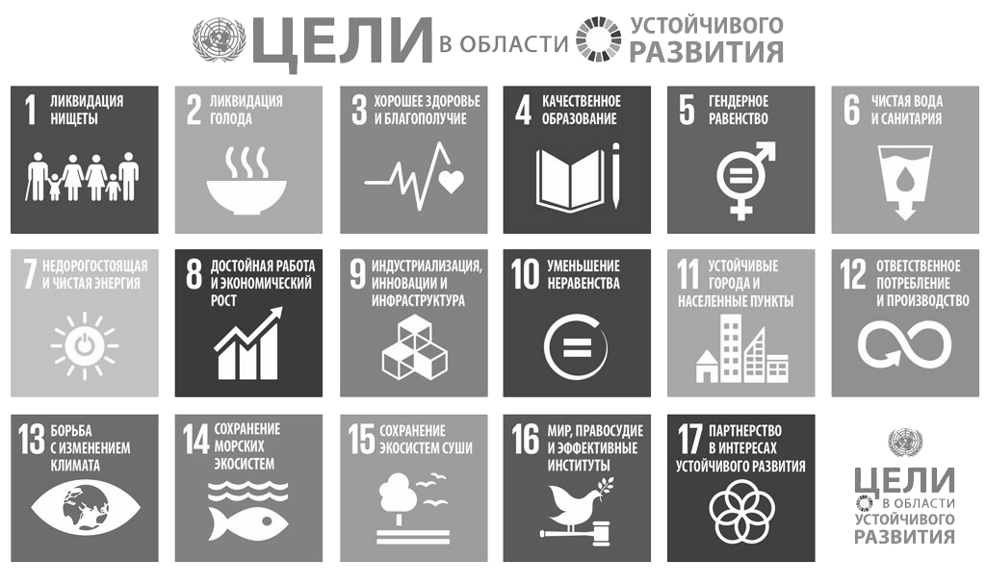
Рисунок 1 Цели в области устойчивого развития / ООН. Источник: http://www.un.org/sustainabledevelopment/ru/sustainable-development-goals/.
Решением 12 цели в области устойчивого развитие является переход к циркулярной экономике, выражающей собой систему производства и потребление при максимальном эффективности использования ресурсов, нулевому образованию отходов и минимизации внешних негативных эффектов на окружающую среду.
Решение 12 цели путем перехода к циркулярной экономике также напрямую позволит достигнуть целей под номерами: 6, 7, 11, 13, 14, 15, и позитивно повлиять на решения остальных. Однако
Понятие устойчивого развития и циркулярной экономики во многом схожи: оба понятия глобальны по своей природе; они подчеркивают важность лучшей интеграции экологических и социальных аспектов с экономическим прогрессом; оба понятия подчеркивают внутри- и меж-поколенческие обязательства, обусловленные экологическими опасностями; оба сигнализируют о важности расширения участия органов власти и общественности.
Главными различиями представляются следующие: мотивы устойчивого развития основаны на прошлых распространенных традициях, в то время как мотивами циркулярной экономики является наблюдение того, что ресурсы могут быть использованы более эффективным способом; устойчивое развитие нацелено на то, чтобы принести пользу окружающей среде, экономике и обществу в целом, в то время как основные бенефициары циркулярной экономики — это экономические субъекты, применяющие эту систему.
Исследование британских и нидерландских ученых выделяет 8 формами взаимоотношений циркулярной экономики и устойчивого развития. Согласно исследованию, циркулярная экономика – это:
1) Непременное условие для устойчивости производства, которое приводит к улучшению экономической и экологической эффективности.
2) Необходимое условие для поддержания экономического роста устойчивым путем, однако, существование других способов не исключается.
3) Обязательное, но не единственное важное условия для существования устойчивых систем.
4) Возможность для выгод различных измерений устойчивого развития (например, эффективность ресурсов, рост ВВП, создание рабочих мест).
5) Одно из нескольких решений для поддержания устойчивых систем.
6) Наиболее устойчивая концепция в сравнении с любыми другими.
7) ЦЭ потенциально может привести к отрицательному эффекту в связи с увеличением издержек и невозможностью применения циркулярных технологий.
8) ЦЭ не затрагивает социальную сторону УР, в чем состоит ее недостаток.
Данный список не стремится быть исчерпывающим, так как каждый тип отношений может быть подкатегоризирован и исследоваться более подробно.
Таким образом, циркулярная экономика - это неотъемлемая часть амбициозной концепции устойчивого развития, и ее задачей является отделение экономического роста от потребления природных ресурсов. Главным отличием ее от устойчивого развития является, то в ней не делается акцент на социальную сторону устойчивого развития, заключающейся в улучшении уровня и качества жизни населения.
Параллельно с этим, циркулярная экономика является предпосылкой и драйвером четвертой промышленной революции. Такие основы циркулярной экономики, как достижение устойчивого баланса природных ресурсов, оптимизация процессов потребления и предотвращение внешних негативных эффектов могут быть достигнуты за счет увеличения доступности информации благодаря новым цифровым технологиям. Цифровые технологии, являющиеся результатом четвертой промышленной революции, предоставляют широкие возможности для сбора и обработки получаемых данных, а также дальнейшего прогнозирования и рекомендаций по оптимизации всех процессов экономики и природопользования, в частности за счет машинного обучения и искусственного интеллекта.
Развитие циркулярной экономики является условием достижения устойчивого развития, и в свою очередь цифровая экономика занимает крайне важную роль в становлении циркулярной экономики.

1.2 История становления и развитие концепции циркулярной экономики
Впервые понятие циркулярной экономики начинает появляться в литературе в 1960-х, это непосредственно связано с переходом от индустриального к постиндустриальному (информационному, цифровому) обществу и экономике. Постиндустриальное общество характеризуется не только переходом к созданию преимущественно услуг, но также оно основывается на техническом и технологическом прогрессе, позволяющем модернизировать формы и методы производства. Развитие инновационных технологий в постиндустриальном обществе способствует бурному совершенствованию способов производства, и предоставляет возможность перехода к более ресурсоэффективной экономике.
Одновременно с этим за счет развития информационных технологий происходит повышение информированности населения о внешних негативных эффектах, оказываемых производством и потреблением на окружающую среду, и происходит развитие гражданских движений по урегулированию экологических проблем.
Внешний негативный эффект возникает, когда действия одного экономического агента напрямую наносят вред окружающему пространству другого агента; выделяют два вида: от производства и от потребления. В связи с этим возникает задача нахождения альтернативного пути размещения ресурсов для достижения максимальной эффективности для всех агентов за счет снижения общего негативного эффекта на окружение и установление справедливой цены на действия агентов с учетом их внешних негативных эффектов.
Концепция циркулярной экономики появляется на стыке двух наук: экология и экономика, в связи с чем первые работы по развитию данной концепции носили экологический уклон. Так, в 1966 году была выдвинута теория американского экономиста К. Боулдинга о том, что «Земля превратилась в единственный космический корабль, на котором нет неограниченных резервуаров, поэтому человек должен найти свое место в цикличной экологической системе».
Со временем концепция приобрела более экономический характер. Наиболее важные вехи в развитии концепции циркулярной экономики, выделяемые в современной литературе, изображены на Рисунке 2.
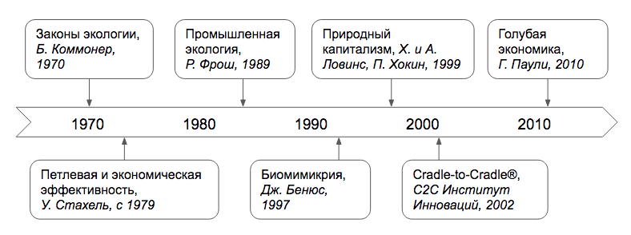
Рисунок 2 Наиболее важные вехи в развитии концепции циркулярной экономики. Составлено автором на основе: 1) Geissdoerfer, M. The Circular Economy - A new sustainability paradigm? [2017], 2) Ellen MacArthur Foundation: Towards a Circular Economy: Business Rationale For An Accelerated Transition [2015].
С 1970-х развитием концепции циркулярной экономики активно занимается Уолтер Стахель, швейцарский архитектор, который впервые предложил идею перехода к «циклической» (циркулярной) экономике. Он видел в ней замену существующей линейной индустриальной модели постоянного ресурсозависимого роста.
В 1989 году зарождается прикладная наука промышленная экология. Промышленная экология - это самостоятельная наука, изучающая влияние промышленной деятельности на биосферу и ее эволюцию в техносферу, а также определяющая пути достаточно безболезненного для человеческой цивилизации перехода техносферы в ноосферу.
Другим значительным этапом стало объединение взглядов на биомимикрию под авторством Джанин Бенюс. Биомимикрия – это область инженерии, в которой человек черпает вдохновение из окружающей среды. Она является частью науки на протяжении тысячелетий, однако, сам термин возник лишь в 1997 году в книге «Бионика: инновации, вдохновленные природой» Джанин Бенюс. Он произошёл от греческих слов bios – «жизнь» и mimesis – «имитировать».
Понятие «Природного Капитализма» рождается с появлением в 1999 году книги «Природный капитализм: создание следующей индустриальной революции» (Natural Capitalism: Creating the Next Industrial Revolution) авторства Х. и А. Ловинс и П. Хокина. В книге авторы критикуют традиционный промышленный капитализм, обосновывая его несостоятельность тем, что эта концепция пренебрегает ценностями самых крупных запасов, которые он использует - природных ресурсов и живых систем. Авторы утверждают, что традиционная система капитализма не полностью соответствует своим собственным принципам бухгалтерского учета, она ликвидирует свой капитал и называет при этом его доходом. Авторы утверждают, что только благодаря признанию взаимозависимость между производством, использованием человеческого капитала, и также поддержанием и поставкой природного капитала, возможно долгосрочное продолжение существования.
Идея модели Cradle-to-Cradle® («от колыбели к колыбели» или «регенеративный дизайн») заключается в биомимикрическом подходе к разработке продуктов и систем, который рассматривает циркуляцию (круговорот) природных и промышленных веществ в рамках безопасного обмена веществ всей природной системы, воспринимая все элементы как питательные вещества (Рисунок 3). Согласно подходу С2С, все вещества, участвующие в создании и функционирования продукции, должны иметь непрерывный жизненный цикл.
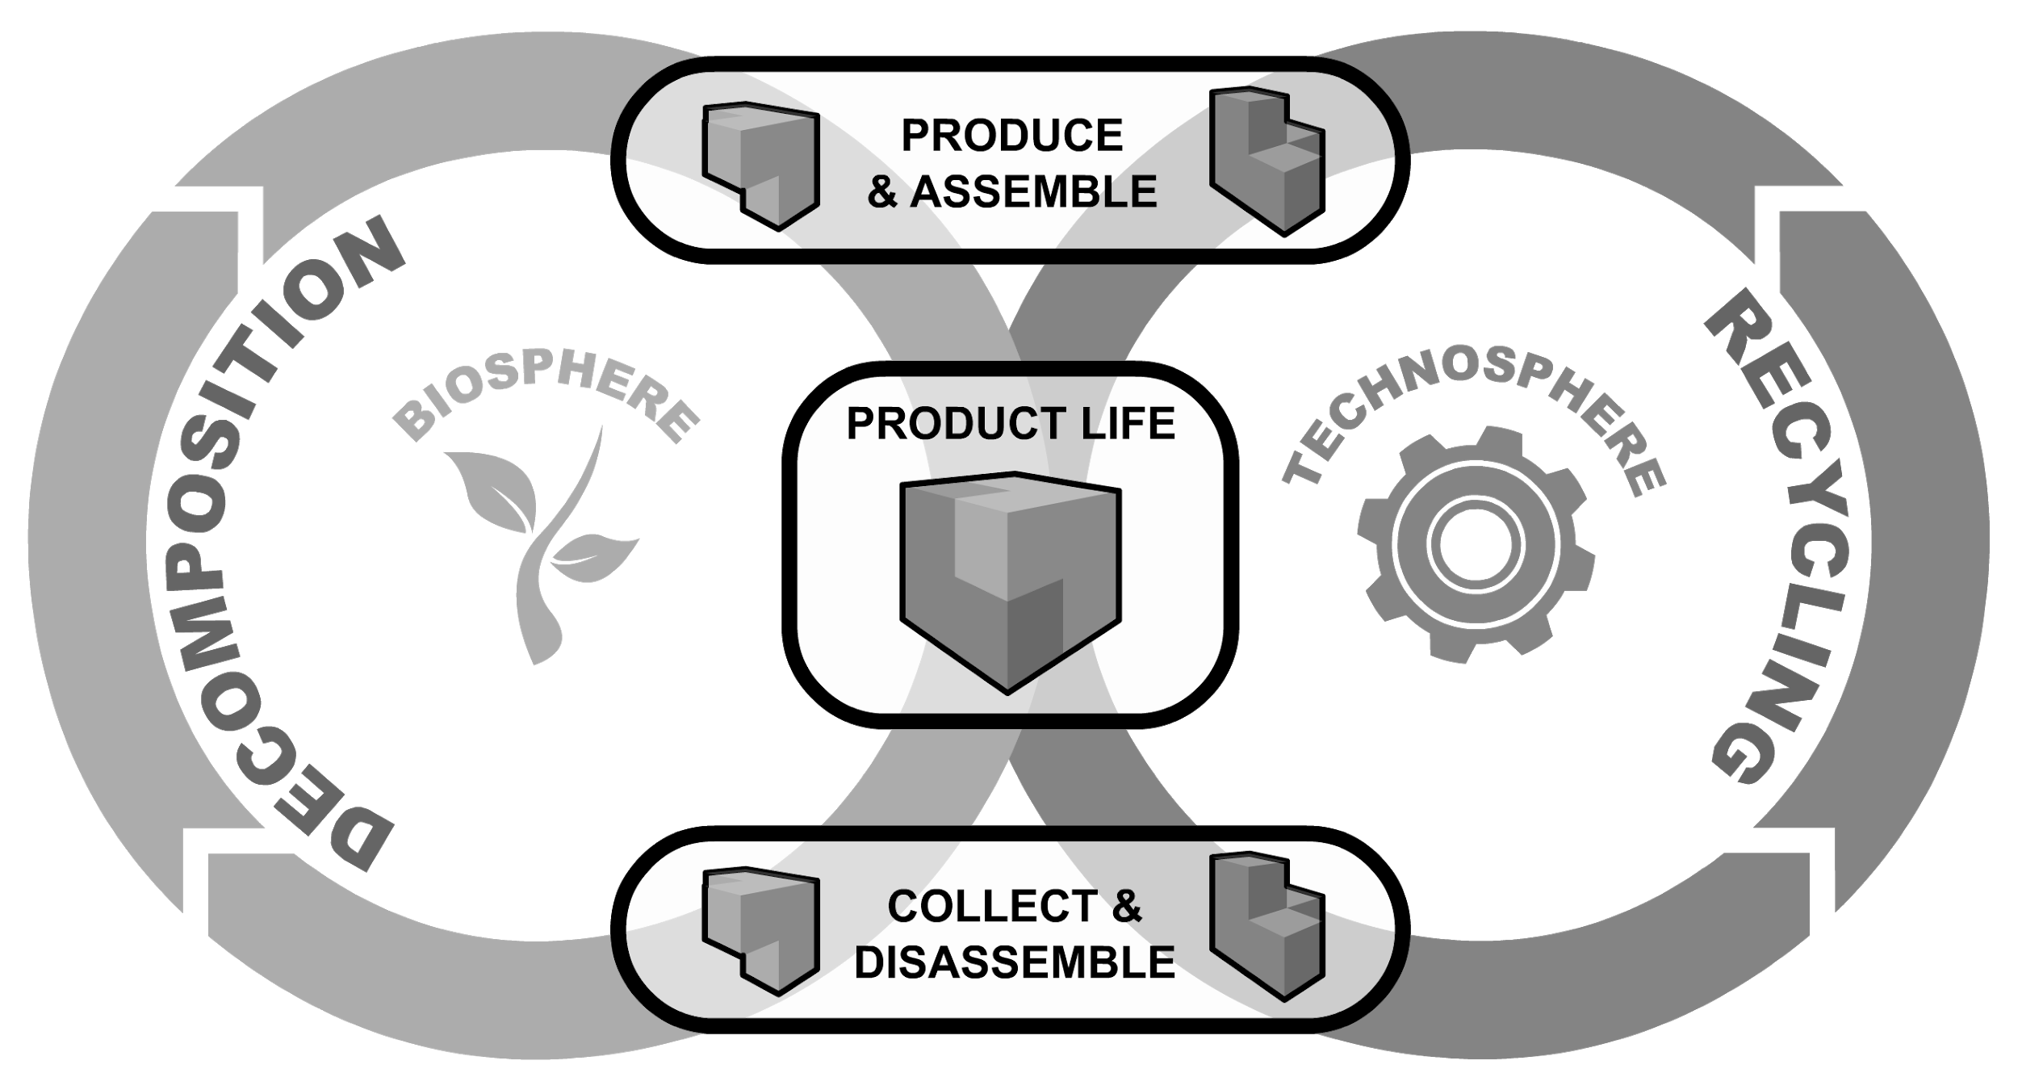
Рисунок 3 Модель C2C: все материалы, используемые человеком, имеющие непрерывный жизненный цикл, циркулируют в соответствующих кругах в зависимости от их происхождения. Источник: Cradle to Cradle Products Innovation Institute.
Сегодня производится сертификация продукции, согласно высоким требованиям дизайна C2C, этим с 2012 года занимается Cradle to Cradle Products Innovation Institute. Однако она не является общепризнанной и противоречит стандартам ISO 14040 и 14044 для оценки жизненного цикла продукта.
Последним этапом считается написание в 2010 году книги «Голубая экономика» (Синяя экономика) Гюнтером Паули. Данное исследование показывает, как подражая природным процессам, можно создавать новые успешные бизнес-модели, которые будут иметь экономические, социальные и экологические выгоды.
Описанные выше вехи обладают общей идеей, которая заключается в необходимости применения циркулирования всех природных ресурсов для достижения устойчивого будущего на планете.
Помимо этого, принято выделять индустрию 4.0 как одну из основ перехода к циркулярной экономике. Эта революция началась на рубеже нового тысячелетия и опирается на цифровую революцию. Ее основные черты – это «вездесущий» и мобильный Интернет, миниатюрные производственные устройства (которые постоянно дешевеют), искусственный интеллект и обучающиеся машины.
Основатель и президент всемирного экономического форума в Женеве, К. Шваб утверждает, что фундаментальным отличием четвертой промышленной революции от всех предыдущих революций является синтез технологий и их взаимодействие в физических, цифровых и биологических доменах составляют. Основными чертами индустрии 4.0 являются, интернет вещей, роботизация и искусственный интеллект. На сегодняшний день, научные исследования показывают, что примерно 80% деятельности человека происходит в интернете и прочих связанных с ним вещами.
К. Шваб также убежден, что четвертая промышленная революция будет во всех отношениях не менее масштабной, эффективной и исторически значимой, чем три предыдущие. Цифровая экономика реализует комплексно радикальные инновации - продуктовые, процессные, маркетинговые, организационные, социальные. Она создает мир, в котором виртуальные и физические системы производства гибко взаимодействуют между собой на глобальном уровне.
По оценке аналитиков НИУ ВШЭ, переход к «Индустрии 4.0» приведет к росту энергоэффективности и конкурентоспособности экономики, стиранию границ между отраслями и снижению техногенного влияния на окружающую среду. Цифровые технологии, способствующие формированию циркулярной экономики будут описаны в следующей главе.

1.3 Современная концепция циркулярной экономики
Современная концепция преимущественно основывается на описанных выше теоретических исследованиях и концепциях. На сегодняшний момент существует более десятка визуализаций модели, при этом все они обладают похожей структурой. Однако наиболее распространенной и полной по содержанию моделью сегодня является модель циркулярной экономики, основанная на разработках фонда Эллен Макартур. Она представлена на Рисунке 4.
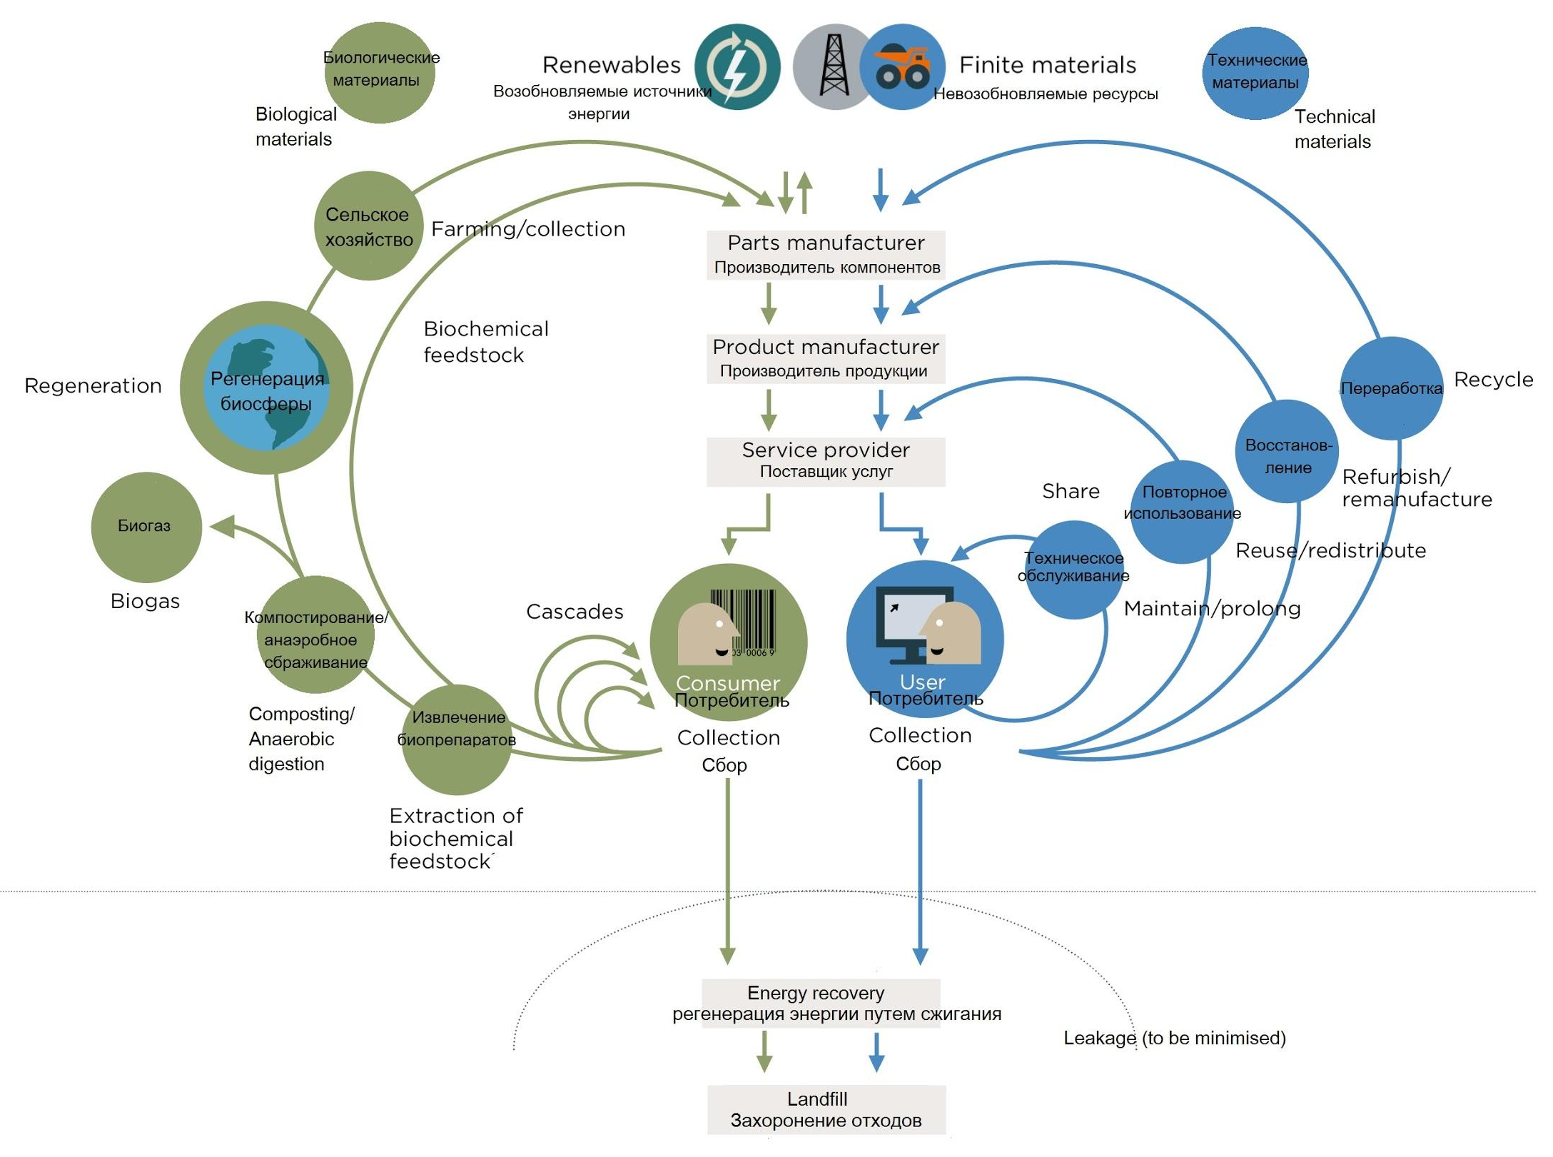
Рисунок 4 Модель циркулярной экономики. Источник: Towards a Circular Economy: Business Rationale For An Accelerated Transition / Ellen MacArthur Foundation.
Согласно данной модели, циркулярная экономика нацелена обеспечивать поэтапное воспроизведение лежащих в самой природе принципов ресурсной эффективности и безотходности. Для достижения этого происходит разделения на 2 вида замкнутых циклов: биологический и технический. При этом одним из условий существования и правильного функционирования данной системы является не смешиваемость двух циклов в процессе циркуляции. Идея такого разделения была выдвинута в 1989 году У. Стахелем, и была развита глубже при зарождении промышленной экологии.
- В рамках биологического цикла эта схема подразумевает следующую цепочку: отходы (обязательно являясь нетоксичными) после использования попадают обратно в природную среду и становятся питательной средой для бактерий, и в связи с дальнейшими биологическими процессами, они снова переходят в форму продуктов фермерской и сельскохозяйственной деятельности.
- Промышленный цикл, формирующийся за счет замкнутых цепей поставок, основывается на следующих видах деятельности:
  - Техническое обслуживание (maintain/prolong), заключающееся в продление жизненного цикла продукта за счет поддержание его производительности.
  - Повторное использование продукции (reuse/redistribute) в первоначальном или измененном виде.
  - Восстановительный ремонт продукции и/или восстановление компонентов (refurbish/remanufacture)
  - Рециклирование (Recycle), выражающееся в переработке отходов и отслужившей продукции. Здесь выделяют 3 возможных сценария: upcycling (переработка в новые материалы более высокого качества), functional recycling (восстановление материалов для первоначальной цели или другой, но не с целью получения энергии) и downcycling (преобразование в материалы более низкого качества).
Важными элементами циркулярной экономики являются ее три принципа:
Принцип 1: Сохранение и увеличение естественного капитала путем управления ограниченными запасами и балансирования потоков возобновляемых ресурсов;
Принцип 2: Оптимизация выбывания ресурсов за счет циркуляции продуктов, компонентов и материалов с наивысшей полезностью на протяжении всего времени на всех этапах как в техническом, так и в биологическом циклах;
Принцип 3: Содействие развитию эффективности систем путём выявления негативных внешних факторов и последующего перепроектирования производственной деятельности.
Основу циркулярной экономики образуют замкнутые цепи поставок. Они объединяют обычные процессы прямой цепочки поставок с обратными логистическими процессами, которые варьируются от восстановления продукта, ремануфактуринга, разборки и повторного использования отдельных частей. Конечная цель заключается в том, чтобы сохранять ценность продуктов, потребляемых и используемых потребителями, с возможностью снижения воздействия на окружающую среду на всю цепочку поставок.
В связи с новым подходом к ведению экономической деятельности, появляется необходимость в создании инноваций на всех этапах существования продукции. Для этих целей необходимо применение новых бизнес-моделей, которые должны быть ориентированы на низкое потребление материалов и энергии, а также не оказывать негативный внешний эффект на окружающую среду.
Применение циркулярных бизнес-моделей в различных отраслях приводит к существенным экологическим, экономическим и социальным выгодам. Так, их внедрение в автомобилестроении, по оценкам экспертов создаст возможность сократить потребление сырьевых ресурсов на 98 %; обеспечить экономию энергии — на уровне 83 %, снижение стоимости готовой продукции — до 40 % и выбросов углекислого газа — до 87 %. Что касается дополнительных рабочих мест, то, например, для США прогнозируемая цифра составляет в этом случае 180 тыс. человек.
Для функционирования модели циркулярной экономики, Фонд Эллен Макартур выделяет следующие группы видов деятельности, являющимися важными составляющими перехода и функционирования циркулярной экономики (Таблица 1).

Английское название | Русский перевод | Виды деятельности
Regenerate | Регенерировать | - Переход на возобновляемые источники энергии и материалы  - Восстановить, сохранить и восстановить здоровье экосистем  - Вернуть восстановленные биологические ресурсы в биосферу
Share | Совместно пользоваться | - Совместное пользование активов (например, автомобилями, комнатами, приборами)  - Повторное использование  - Продление срока службы благодаря обслуживанию, дизайну для долговечности, модернизации и т.д.
Optimize | Оптимизировать | - Повышение производительности / эффективности продукта  - Удаление отходов в цепочке производства и поставок  - Использовать большие данные, автоматизацию, дистанционное зондирование и управление
Loop | Создавать петлю | - Регенерация продуктов или компонентов  - Переработка материалов  - Переваривать анаэробно  - Извлечь биохимические вещества из органических отходов
Virtualize | Виртуализировать | - Дематериализация непосредственно (например, книги, компакт-диски, DVD-диски)  - Дематериализация косвенно (например, интернет-магазины)
Exchange | Обменивать | - Заменить старые передовые невозобновляемые материалы  - Применять новые технологии (например, трехмерную печать)  - Выберите новый продукт / услугу (например, мультимодальный транспорт)
ReSOLVE | РЕШЕНИЕ
Таблица 1 Виды деятельности в циркулярной экономике. Источник: Towards a Circular Economy: Business Rationale For An Accelerated Transition / Ellen MacArthur Foundation.
Повсеместное применение данных видов деятельности может быть реализовано исключительно благодаря индустрии 4.0. Это связано с необходимостью более эффективной координации потоков материалов и потоков информации. Информация о количестве и особенно качестве продуктов и содержащихся в них сырьевых материалах должна быть собрана и сохранена. Эти данные также должны храниться вместе с материалами в течении всего жизненного цикла, чтобы отходы могли стать обрабатываемым ресурсом. Ключевой задачей в этом процессе является эффективное генерирование, сбор, обработка и предоставление объема информации о материальном составе каждого отдельного продукта, его шаблонах использования, его местоположении в системе отходов и т. д. Все это необходимо для создания функционирующих рынков и циклов на следующем этапе. Это позволит делать эффективные рыночные решения, а не просто регламентирование.
До сих пор не удалось преодолеть большую часть этого информационного дефицита. Однако применение элементов цифровой трансформации теперь может обеспечить именно это решение - ведь во многих отношениях это прежде всего информационная революция. Поэтому его можно рассматривать как «недостающее звено» для осуществления циркулярной экономики.
Ниже приведены некоторые примеры способов достижения этой цели:
- Кибер-физические системы позволяют продуктам передавать информацию на протяжении всего производственного процесса и жизненного цикла, а также включать информацию, связанную с окружающей средой, связанную с материальным составом или даже экологическом «следом».
- Считывающие (сенсорные) устройства позволяют собирать и генерировать данные в реальном времени в индустрии 4.0. Могут быть записаны современная, подробная информация о точном расположении отходов, ее точный состав материала и т. д. Эти «быстрые данные» могут быть записаны и переданы другим компаниям, которые затем используют их для планирования производственных процессов. Применение анализа больших данных даст возможность предоставлять и проектировать информацию о последующем использовании, практических логистических решениях и т. д.
- Соответствие спроса и предложения отходов или вторичного сырья может быть революционизировано с использованием интернет-решений, как это уже сейчас происходит для распространения различных продуктов. Для этих целей перспективным является применение автоматизированных рыночных и логистических платформ (своего рода «Убер для отходов»), это имеет потенциал для снижения затрат на поиск и транзакции, а также это могло бы облегчить достижение эффекта масштаба.
- В разумной системе такого рода могло бы быть даже возможным, что продукты, готовые для переработки, могут автоматически создавать свои собственные рынки через Интернет Вещей, продавая себя на таких платформах на основе информации о составе и возможных вариантах использования. Некоторые переработанные продукты уже менее дороги, чем первичные материалы, и эта идея «саморекламы» может увеличить эту тенденцию. Возможность вторичной переработки также станет техническим конкурентным преимуществом.
- А также технология блокчейн может использоваться для обмена информацией в анонимной и зашифрованной форме, без того, чтобы конкуренты могли отследить данные фирменной (запатентованной) технологий производства.
Описанные выше решения до сих пор не использовались в достаточной степени для создания циркулярной экономики.
Циркулярная экономика является многообещающей концепцией. Во-первых, она видится как достижение 12 Цели Устойчивого Развития ООН «Ответственное потребление и производство». А также, она активно продвигается правительствами ряда государств: Китаем в «Законе о продвижении циркулярной экономике», Европейским Союзом в «Пакете по циркулярной экономике», является частью государственной политики европейских стран и других стран мира. Помимо этого значительным влиянием для осуществления перехода к циркулярной экономике обладают региональные организации и негосударственные фонды.
Одним из последних является британский благотворительный фонд Эллен Макартур, созданный для продвижения циркулярной экономики в 2010 году. Он получил широкое признание, а также финансовую поддержку от ведущих мировых компаний и правительств. Фонд создал глобальные учебные и обучающие платформы, построенные на основе циркулярной экономики, охватывающие как формальное, так и неформальное образование.
С момента своего создания Фонд подчеркнул актуальность циркулярной экономики в реальном мире, признавая, что бизнес-инновации занимают центральное место в экономических сдвигах. Фонд Эллен Макартур работает со своими глобальными партнерами (Danone, Google, H&M, Intesa Sanpaolo, NIKE Inc., Philips, Renault, Solvay и Unilever) для развития масштабируемых циркулярных бизнес-инициатив и решения проблем их реализации.
Проблема и необходимость перехода к циркулярной экономике ежегодно освещаются на международных форумах и конференциях, среди которых можно выделить: саммиты ООН по устойчивому развитию, Всемирные Экономические Форумы, Конференции стейкхолдеров циркулярной экономики в ЕС, Европейские экономические саммиты по циркулярной экономике, и многие другие. Также, существует множество региональных мероприятий, в том числе и в России: Международная конференция «Циркулярная экономика как контекст инноваций в XXI веке» (2015, Санкт-Петербург, СПбГУ), Международные экономические симпозиумы и конференции на базе СПбГУ и других российских вузов.
Изучением проблем, развития и перспектив циркулярной экономики занимаются научные сообщества во всем мире. Согласно исследованию, основанном на анализе количества и местоположения научных публикаций по описываемой проблематике были получены следующие результаты, отражающие интерес к данной теме в разных странах (Рисунок 5).
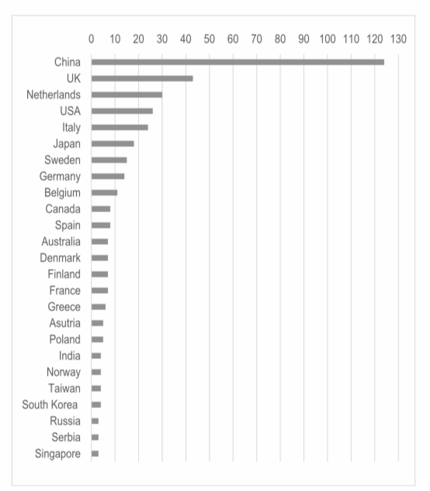
Рисунок 5 Наиболее популярные географические местоположения авторов статей по теме «циркулярная экономика», которые обладают более 3 публикациями. Источник: Geissdoerfer, M. The Circular Economy - A new sustainability paradigm?
Данные исследования выявили следующую закономерность: чем обширнее интегрированы экологические аспекты в многообразные направления политики государства, тем большее число исследователей занимаются данной проблематикой. Лидерами являются Китай и Евросоюз, в то время как Россия на сегодняшний момент насчитывает лишь трех-четырех исследователей, активно занимающихся этой темой.
Однако в научной литературе также выделяют и проблемы концепции циркулярной экономики с точки зрения экологической устойчивости. Они заключаются в следующих 6 ограничениях:
1) Термодинамический лимит (все процессы подчиняются законам физики; циркулярное использование само по себе не обеспечивает экологическую устойчивость, вклад в циркулярные проекты нуждается в анализе в каждом конкретном случае);
2) Пространственные и временные ограничения системы (необходим учет создания как краткосрочных, так и долгосрочных экологических последствий от циркулярной деятельности, а также анализ устойчивости долгосрочного пользования продуктом, и учета эффективности по сравнению с будущими инновациями);
3) Ограничения физического экономического роста (физические масштабы мировой экономики продолжат расти лишь в течение следующих 50 лет в связи с ограниченностью ресурсов);
4) Зависимости пути и закрепление (циркулярные процессы представляют собой определенный путь жизни товара, который должен конкурировать с традиционным, а также закрепиться в будущем);
5) Внутриорганизационные против межорганизационных стратегий управления (вопрос использования отходов в рамках промышленных экосистем и симбиоза);
6) Определение физических потоков (не хватает статистики о циркулярных материалах, когда материал более ненужный и его стоимость отрицательна, как следствие возникают трудности в их администрировании; определение материального потока является временным пространственным и культурным, поэтому необходимо контекстное рассмотрение).
Выводы к Главе 1
Важным вопросом, стоящим сегодня на повестке дня мирового сообщества, является отделение экономического роста от потребления природных ресурсов. Данная проблема вызвана господствованием линейной модели экономики и чрезмерным потреблением природных ресурсов, что находит свое отражение в усугублении экологических проблем, а также в ресурсном кризисе, который по некоторым оценкам наступит к 2050 году.
Одним из способов разрешения данного вопроса является достижение устойчивого развития. Действия для его достижения носят интегрированный характер по трем направлениям: экономическому, социальному и экологическому. Важным условий достижения устойчивого развития является переход к циркулярной экономике, заключающейся в поэтапном воспроизведение лежащих в самой природе принципов ресурсоэффективности и безотходности. Тем самым она противопоставляется линейной экономике, принцип которой «take, make, waste». Важную роль в организации успешно действующей модели циркулярной экономики играет индустрия 4.0 и увеличение доступности информации о продуктах в каждый момент времени благодаря цифровым технологиям.
Данная концепция циркулярной экономики развивается с 1970 года. Сегодня она активно продвигается как государствами (Китай, Евросоюз), так и многочисленными негосударственными фондами и институтами. Она является перспективным направлением развития, и способна приносить как экономические выгоды, так и пользу для планеты.

Глава 2 Бизнес-модели циркулярной экономики и поддержка перехода к циркулярной экономики

2.1 Классификации бизнес-моделей циркулярной экономики
С недавнего времени в литературе появилось понятие бизнес-моделей в циркулярной экономике, согласно литературе, эти модели предлагаются возможные пути инноваций в бизнесе, связанных с проблемами устойчивости. Это попытка изменить бизнес-модели, ориентированные на продукт, при которых фирмы имеют стимул максимизировать количество проданных продуктов, на бизнес-модели, ориентированные на обслуживание, при которых фирмы зарабатывают деньги за счет предлагаемой услуги. При таком изменении у фирм будет стимул продлевать срок службы продуктов, чтобы они были максимально интенсивно использованы, чтобы сделать их максимально эффективными с точки зрения затрат и материалов и максимально использовать их после конца жизни продукта.
Проведенный в рамках данной работы анализ англоязычной и русскоязычной литературы выявил лишь одну, описанную как иностранными, так и русскими учеными, классификацию циркулярной экономики.
Данная классификация (Рисунок 6) выдвинута международной консалтинговой компанией Accenture как один из результатов их исследовательской деятельности, в рамках работы «Циркулярная экономика: инновационные бизнес-модели и технологии для создания ценности в мире без ограничений к росту» (Circular Advantage: Innovative Business Models and Technologies to Create Value in a World without Limits to Growth), а также поддержана Пахомовой Н.В. [и др.] в статье «Переход к циркулярной экономике и замкнутым цепям поставок как фактор устойчивого развития».
Согласно этой классификации, существует 5 основных бизнес-моделей. Они были выделены компанией Accenture на основе анализа более чем 120 исследований компаний, которые проводили мероприятия по повышению эффективности и продуктивности ресурсов путем внедрения инноваций.
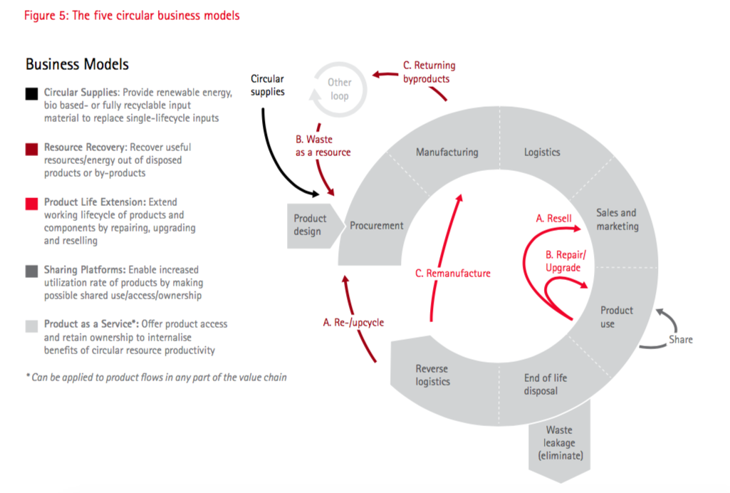
Рисунок 6 Основные модели циркулярной экономики. Источник: Accenture: Circular A Advantage: Innovative Business Models and Technologies to Create Value in a World without Limits to Growth.
Данная классификация основывается на модели циркулярной экономики, которая представляет собой следующий замкнутый цикл ресурсов: дизайн продукта -> поставка ресурсов -> производство -> логистика -> продажи и маркетинг -> использование продукта -> конец использования -> обратная логистика, которая возвращает продукты и материалы на новый круг.
Остановлюсь на более подробном описании данных моделей, формирующих циркулярную модель экономики.
1) Circular Suppliers - Циркулярные Поставщики
Бизнес-модель циркулярных поставщиков основана на поставке полностью возобновляемых, пригодных для вторичной переработки или биоразлагаемых ресурсов, которые лежат в основе систем производства и потребления. Через них, компании заменяют линейные подходы к ресурсам и постепенно прекращают использование ограниченных ресурсов при этом сокращая отходы, и устранения неэффективности. Эта модель является самой мощной для компаний, занимающихся дефицитными товарами или теми, которые имеют значительный экологический след.
Пример. Многонациональная нидерландская компания Royal DSM, занимающаяся разработками в сфере здоровья и питания, является одним из игроков на начальном этапе принятия данной бизнес-модели. Она разработала технологию целлюлозного биоэтанола, побочного продукта, получаемого из сельскохозяйственных культур. Биоэтанол является топливом, которое является более экологичным по сравнению с выбросами от ископаемым топливом. Благодаря этой разработке, помимо снижения объемов отходов производства и сокращения загрязняющих атмосферу выбросов, компания может создать более 70 тыс. связанных рабочих мест.
2) Resource Recovery - Восстановление ресурсов
Бизнес-модель восстановление ресурсов помещает ценность продукта на конец его жизненного цикла, для последующей его подачи в возвратную цепочку поставок и дальнейшего превращению отходов с помощью инновативной переработки или апсайклингу (upcycling). Имея свою основу в традиционных рынках вторичной переработки, эта бизнес-модель использует новые технологии и возможности для восстановления практически любых видов продукции до любого уровня стоимости, эквивалентного или даже выше уровня первоначальных инвестиций. Решения в рамках этой модели варьируются от промышленного симбиоза до интегрированных замкнутых циклов и дизайна Cradle-to-Cradle®, где удаленные продукты могут быть переработаны в новые.
Пример. Производитель ковров Desso, которая восстанавливает потенциал остаточной стоимости отходов после потребления за счет разработанной технологии разделения Refinity®, которая позволяет разделять пряжу и другие волокна от ковровой подложки. После стадии очистки это позволяет вернуть пряжу для производства новой пряжи в системе Cradle-to-Cradle®.
3) Product Life Extension - Продление срока службы продукта
Модель продления срока службы продукта позволяет компаниям продлить жизненный цикл продуктов и активов. Ценность, которая в противном случае может быть потерянными за счет выброшенных материалов, вместо этого используется компанией для поддержания или даже улучшения свою продукцию путем ремонта, модернизации, восстановления или продуктового ремаркетинга. Благодаря этому продленному использованию создается дополнительный доход. Используя эту модель, компания может помочь гарантировать, что продукты остаются экономически полезными как можно дольше и что обновление продукта выполняются более целенаправленным образом (например, заменяется лишь устаревший компонент, а не весь продукт целиком). Эта модель подходит для большинства капиталоемких сегментов B2B (таких, как промышленное оборудование) и B2C-компании, которые обслуживают рынки, где продаваемые продукты (или повторная торговля) являются обычными, или чья новая продукция обычно состоит только из частичных дополнительных преимуществ для клиентов по сравнению с предыдущей версией.
Пример. Объединив бизнес-модель расширения жизненного цикла продукта, Google поставил задачу решить проблему устаревания на арене для мобильных телефонов. В инициативе Project Ara компания уделяла основное внимание переосмыслению смартфона, разбивая его на сменные модули, которые могут быть собраны и настроены в соответствии с требованиями пользователя. С возможностью для замены модулей пользователи могут легко изменить свой телефон с базовыми навыками и инструментами и легко и недорого восстановить телефон, заменив только то, что сломано вместо всего телефона. Благодаря максимизации полезного срока службы телефона, Google собирался уменьшает потребность в девственных ресурсах для создания новых телефонов при минимизации количества генерации электронных отходов. Данный проект являлся одним из наиболее амбициозных проектов Google, но в силу реорганизационных изменений в компании, проект был завершен. Однако вклад данного проекта оказал большое влияние на создание модульных смартфонов, что провоцирует большие изменения в отрасли смартфонов.
4) Sharing Platforms - Совместное пользование
Бизнес-модель совместного пользования способствует созданию платформы для совместной работы среди пользователей продуктов, как отдельных лиц, так и организаций. Они облегчают совместное использование избыточных мощностей или недоиспользования, повышения производительности и создания ценности пользователя. Эта модель, которая помогает максимизировать использование, может принести пользу компаниям, чьи продукты и активы имеют низкий коэффициент использования или владения. Однако сегодня он чаще всего встречается среди компаний, специализирующихся на увеличении коэффициента использования продуктов, которые не занимаются самим производством, создавая значительное давление традиционным производителям.
Пример. Car-sharing компания Ride Lyft, Inc. производит революцию в одном из сегментов рынка путешествий с использованием бизнес-моделью совместного пользования. Соучредители Lyft выявили, что автомобили, совершающие поездки в городах, значительно недоиспользуют; по оценкам, 80 процентов мест в автомобиле пустуют. Компания помогает заполнить эти места, разрешив через свое мобильное приложение людям, которым требуется поездка куда-нибудь, запросить место у тех, кто имеет автомобиль. Плата за еду и поездку (обычно на 20-30% ниже сопоставимого тарифа на такси) проходит через приложение, что дало Lyft 20-процентное сокращение затрат. Бизнес-модель резонирует не только с клиентами, но и с инвесторами: в апреле 2014 года компания объявила новый раунд финансирования на сумму 250 млн. долл. США, а на сегодняшний день дополнительное финансирование превзошло план и составляет 333 млн. долл., как говорится в сообщении компании, это поможет увеличить текущее внутреннее и глобальное расширение Lyft.
5) Product as a Service - Продукт как услуга
Бизнес-модель «Продукт как услуга» является альтернативой традиционной модели «покупать и владеть». Продукты используются одним или несколькими клиентами посредством аренды или платы за использование. Эта бизнес-модель превращает стимулы для долговечности продукта и его модернизации с ног на голову, меняя приоритет от объема к производительности/эффективности (performance). С этой моделью, долговечность продукта, повторное использование и совместное использование больше не рассматриваются как риски разукомплектования, а вместо этого как факторы роста доходов и снижения издержек. Данная модель была бы привлекательной для компаний, стоимость эксплуатации которых высока, и у которых есть преимущество по сравнению с их клиентами в обслуживание продуктов.
Пример. Michelin, один из ведущих мировых производителей шин, добился значительных успехов в адаптации этой модели для создания инновационной программы, в которой клиенты могут арендовать, а не покупать шины. Согласно этой программе, Michelin эффективно продает «шины как услугу». Клиенты платят за милю. Они не обладают шинами. И им не нужно иметь дело с проблемами прокола или обслуживания любого рода. Приняв модель продукта как услугу, Michelin стимулирует разработку шин более длинного срока использования. И при возвращении изношенных шин компания заинтересована в том, чтобы с помощью разработки дизайна можно было произвести раздельный выбор материалов из шин, и в дальнейшем их можно было перерабатывать в ценные материалы для новых шин или же во что-то совершенно другое.
Описанные выше бизнес-модели являются главными элементами для существования циркулярной экономики. Они охватывают основные этапы жизни продукта, тем самым создавая условие для безотходности на протяжении всего жизненного цикла продукта.
Приведенные примеры отражают циркулярные бизнес-модели в определенных направлениях деятельностей компаний, тем самым это демонстрирует, что конкретная компания может одновременно состоять из нескольких различных циркулярных бизнес-моделей в зависимости от направлений своей деятельности.

2.2 Ремануфактуринг как набирающий масштабы циркулярный процесс
Одним из процессов по циркулярному восстановлению продукции и продлению срока службы продуктов является ремануфактуринг. Его можно отнести к бизнес-модели №2 «Восстановление ресурсов» и одновременно №3 «Продление срока службы продукции»
Ремануфактуринг можно охарактеризовать как последовательность шагов производства, применяемых к отдельной части или цельному продукту в конце жизненного цикла данного объекта, с целью вернуть его к первоначальной или лучшей производительности.
Именно ремануфактуринг является наиболее эффективной формой вторичного использования отслужившей продукции и отходов. Это объясняется тем, что издержки на изготовление продукции при помощи ремануфактуринга для компаний-восстановителей ниже, и, следовательно, стоимость продукции для потребителя также ниже. Кроме этого, за счет восстановления, а не производства с нуля, существуют выгоды и для окружающей среды благодаря снижению потребления сырья и энергии. Одновременно происходит сохранение уже вложенной ценности, полученной за счет вложенных ресурсов, как материальных, так и трудовых. Согласно исследованиям, при ремануфактуринге продукт сохраняет до 85% своей первоначальной ценности (Рисунок 7).
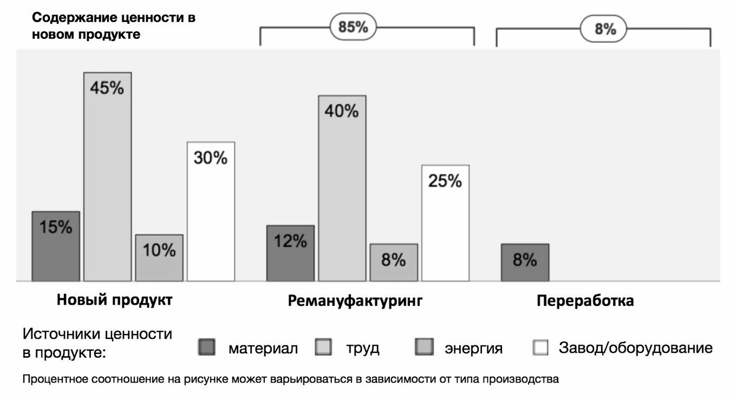
Рисунок 7 - Процентное содержание первоначальной ценности в продуктах на разных стадиях: новом продукте, прошедший ремануфактуринг и прошедший через переработку (recycling). Источник: Hauser, W. Remanufacturing: An American Resource.
Ремануфактуринг является частью малого круга циркуляции продукта технического круга (Рисунок 8), он располагается до линии безопасности ресурсов, которая отражает момент когда происходит потеря материально-вещественной формы продукта и преобразованием его в аналог первичного сырья.
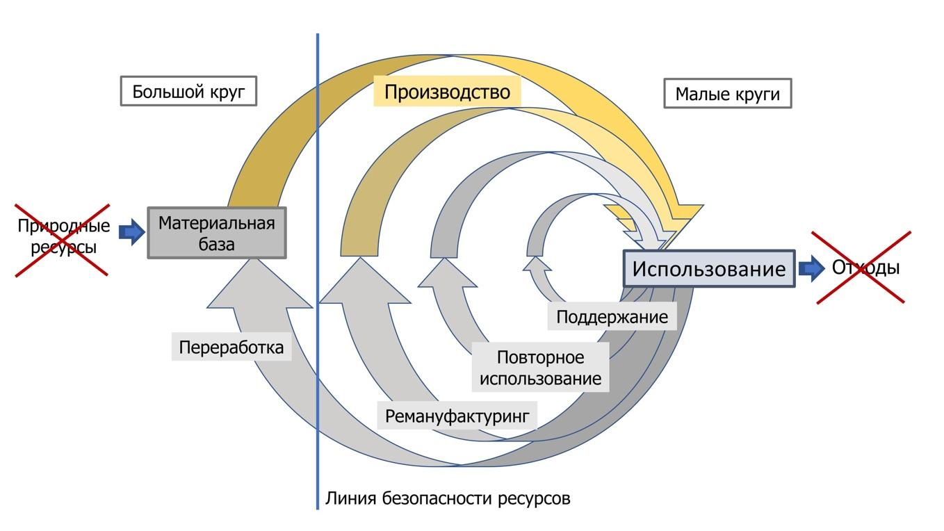
Рисунок 8 Модель циркулярной экономики. Составлено автором на основе Ellen MacArthur и Hauser, W. Remanufacturing: An American Resource.
Благодаря сохранению вложенной ценности, процесс восстановления требует меньшего количества энергии, и не требует изменения материально-вещественной формы продукта, что происходит при процессе переработки того же продукта. Применение ремануфактуринга не влечет за собой пересечения линии безопасности ресурсов, при котором происходит потеря части накопленной ценности за счет вложенных трудозатрат и потеря, вложенного функционала, согласно результатам исследований, изложенным на Рисунке 8.
Ремануфактуринг тесно связан с остальными звеньями экологически сознательного производства и вторичного использования продуктов: с экологическим дизайном продукта, возвратной логистикой, замкнутым цепями поставок, которые нацелены на формирование циркулярной экономики и являются ключевыми шагами для развития ремануфактуринга.
При этом важно дополнительно учитывать, что не вся продукция может быть восстановлена исходя из своих технических характеристик. К ассортименту продукции, подлежащей ремануфактурингу, относится: авиационно-космическая продукция, бытовая техника и электроника, компьютерное и телекоммуникационное оборудование, копировальные аппараты и картриджи, медицинское оборудование, станки и оборудование, ковровые плитки, тяжелые и легковые автотранспортные средства, их отдельные детали и узлы, музыкальные инструменты, мебель.
Лидером отрасли ремануфактуринга является США, которые имеют мощности не только в своей стране, но и активно осуществляют прямые иностранные инвестиции в развитие восстановления в других странах. Согласно исследованиям, за 2009-2011 года в США индустрия ремануфактуринга насчитывала 43 млрд долларов и 180 тысяч рабочих мест. При этом экспорт продуктов ремануфактуринга в 2011 году составил 11,7 млрд долларов. Другим примером может послужить Великобритания, объемы ремануфакутриноговой индустрии который оцениваются в 7,8 млрд долларов, 500 тысяч рабочих мест и сохранение 270 тонн сырых ресурсов. Статистика по остальным странам еще отсутствует, что не дает полноценно оценить мировые объемы и потенциал ремануфактуринга.
Большую часть отрасли ремануфактуринга занимает восстановление автомобильных узлов и деталей. Именно на автомобильную промышленность приходится 70% всего объема восстановления продукции; более 4 000 компаний занимается ремануфактурингом автомобилей по всему миру. Ярким примером может служить компания Caterpillar, реализующая программу Cat Reman. Стоимость восстановленных по программе Cat Reman узлов и деталей двигателей обычно составляет около 40–70% от цены новых узлов и деталей. В бизнес-модели, применяемой Caterpillar, ремануфактуринг является неотъемлемой частью производственного процесса в целом.
Многие известные компании по всему миру занимаются восстановлением бытовой техники и электроники, в частности Hewlett-Packard, Apple Inc., Siemens AG, Robert Bosch и др. Для целей упрощения сортировки производители маркируют продукты, что делает производство более рентабельным.
В российской отрасли бытовой техники и электроники возможностями для ремануфактуринга обладает сегмент крупной бытовой техники, так как 85–90% продукции производится на территории страны, что означает наличие потенциальных мощностей для восстановления отслужившей или бракованной продукции в качестве дополнения к традиционному производственному процессу.
Также имеет большой потенциал использование и развитие процесса ремануфактуринга в авиационно-космической промышленности. Это связано с существенной экономией в цене между восстановленной продукцией и новым производством. В этом сегменте российские производители имеют значительный потенциал, с учетом взаимодействия производственных площадок и научных центров в РФ может быть сформирована высокотехнологичная отрасль ремануфактуринга не только авиационной продукции, но и продукции военно-промышленного комплекса.
Однако сегодня популярность приобретает ремануфактуринг и в легкой промышленности – в производстве одежды. В то время как текстиль выбрасывается каждую секунду, лишь 1% одежды перерабатывается. Если это будет продолжаться, индустрия моды будет потреблять четверть ежегодного углеродного бюджета в мире к 2050 году. Недавно британский дизайнер Стелла Маккатни вместе с промышленными гигантами H&M и Nike поддерживают отчет Фонда Эллен Макартур «Новая экономика текстиля: пересмотр будущего моды» (A New Textiles Economy: Redesigning Fashion’s Future), который свидетельствует о крайне расточительной линейной модели производства одежды и сильном загрязнении окружающей среды. В докладе представлено новое видение данной индустрии, предложены решения, как изменить способ производства одежды и сделать его более устойчивым.
В РФ существует производственный потенциал для развития ремануфактуринга. Открывающиеся возможности использования ремануфактуринга делают данный способ продления срока службы выгодным как для производителя, так и для потребителя. Учитывая снижения реального уровня зарплат и слабый рост российской экономики в последние годы, можно утверждать, что сфера ремануфактуринга является привлекательной для российского потребителя.
Согласно оценкам экспертов, отрасль ремануфактуринга может сформироваться в российской автомобильной промышленности, производстве крупной бытовой техники, авиационно-космической промышленности и военно-промышленном комплексе. Объясняется это тем, что продукция данных секторов производится на территории РФ и, соответственно, имеются потенциальные мощности для ее восстановления на базе первичного производства. С учетом внутреннего инвестирования в новые технологии, а также прямых иностранных инвестиций и импорта технологий, взаимодействия производственных площадок и научных центров в РФ может быть сформирована высокотехнологичная отрасль ремануфактуринга, услуги и модели которой уже сегодня применяют тысячи компаний по всему миру в качестве одного из основных элементов циркулярной экономики.
Тем не менее несмотря на успешный рост в разных отраслях, ремануфактуринг продолжает сталкиваться с многочисленными проблемами. В 2015 году Европейская сеть ремануфактуринга (European Remanufacturing Network) подчеркнула проблемы, с которыми столкнулись 188 европейских производителей: отсутствие технологий, отсутствие знаний о продуктах, отсутствие каналов сбыта, ограничения законодательства, высокие затраты на рабочую силу, качество сырья, объем или доступность, а также проблема восприятия и признания продукции клиентами.
Помимо вышеперечисленных ограничений, а также ограниченности применения и развития ремануфактуринга рядом отраслей, данный вид восстановления продукта связан с проблемами использования обратной логистики в замкнутой цепочке поставок, что является основой циркулярной экономики.
Развитие ремануфактуринга создает проблему для управления в замкнутой цепочке поставок в отношении того, как выбрать подходящий обратный канал, т.е. вернуть использованные потребителем продукты. На практике производителями применяются различные каналы обратной логистики. Некоторые производители напрямую забирают обратно продукты у клиентов, например, Xerox собирает более 4,3 миллиона картриджей и других использованных продуктов, предоставляя предоплаченные коробки. Другие производители возвращают использованные продукты через своих ритейлеров или через третьих лиц. Например, делегаты Hewlett Packard (HP) модель сбора отслужившей продукции через розничных торговцев и сторонних поставщиков.
Самая большая проблема ремануфактуринга заключается в том, как произвести сбор использованные продукты у клиентов по обратным каналам. Обратный канал отличается от традиционного канала распределения, поскольку обратные каналы имеют высокую степень неопределенности в поставках как по количеству, так и по качеству продуктов, возвращаемых потребителями. Неопределенность в стоимости восстановления приводит к тому, что фирмы сталкиваются с операционным риском, который был признан практиками и учеными как одна из наиболее важных проблем в управлении производительностью обратных цепочек поставок.
Другой уникальной особенностью обратных каналов является сходящаяся в одной точке структура: от большого количества клиентов, находящихся в разных геолокациях, лишь в несколько точек спроса. Такие проблемы могут быть нарушены неожиданными событиями. Например, муссонный наводнение в 2011 году в Таиланде нарушило транспортную систему и значительно сократило объем поставок жестких дисков, что привело к значительному росту производственных затрат и огромным потерям прибыли для HP и Dell.
Эти неопределенности и сбои при сборе использованных продуктов делают издержки ремануфактуринга волатильными и приносят большой риск для операций замкнутых цепочек поставок. Поэтому существует необходимость применения «надежных стратегий» для смягчения рисков для руководства компаний. Кроме того, согласно исследованию Всемирного экономического форума и Accenture, 80% фирм заявили, что устойчивость к сбоям цепочки поставок стала одним из главных приоритетов (Доклад Всемирного экономического форума, 2013 год).
Итак, несмотря на ряд преимуществ ремануфактуринга, заключающихся в сохранении в продукте значительных объемов вложенной ценности, по сравнению с аналогичным процессом восстановления продукции – переработкой, более низкими издержками производства, чем при использовании сырых ресурсов, и сниженной стоимостью продукта для потребителя; применение ремануфактуринга имеет ряд недостатков, заключающихся ограниченностью рядом отраслей (бытовая техника, электроника, автопром и др.), барьером восприятия потребителем и рисками, связанными с обратной логистикой отслуживших продуктов. Однако международная практика использования ремануфактуринга подтверждает его эффективность в целом, и проведенный анализ подтвердил производственный и потребительский потенциал развития ремануфактуринга в России.

2.3 Способы поддержки перехода к циркулярной экономике
Согласно мировым тенденциям, циркулярные инновации и бизнес-модели начинают появляться и процветать в урбанизированной и экологически-сознательной среде. И наиболее важной стороной их появления и развития является вопрос финансирования.
Существует несколько причин финансирования циркулярных бизнес-проектов: моральные (описаны в Главе 1.1), стратегические (момент, когда наступит дефицит ресурсов приближается, и для функционирования предприятию необходимо найти новый путь, исключающий текущую зависимость от природных ресурсов) и экономические (цель деятельности предприятия - приносить прибыли).
Финансирование циркулярных проектов потребует значительных изменений со стороны большинства стейкхолдеров и участников финансового сектора. Обеспечение доступа к финансам, особенно для инновационных циркулярных стартапов, малых и средних предприятий, имеет решающее значение для инновационной экосистемы. Развиться данным предприятиям препятствует нехватка недорогого рискового капитала (например, собственного капитала). Согласно сегодняшним оценкам, предполагается, что только часть этого спроса на капитал будет покрыта традиционными поставщиками рискового капитала.
Основными источниками поддержки и финансирования циркулярных бизнес-проектов являются 4 группы: банки, государство, корпорации (крупные компании) и институциональные инвесторы (крупные стейкхолдеры), оказывающие совместные усилия для доступа к финансированию (Рисунок 9).
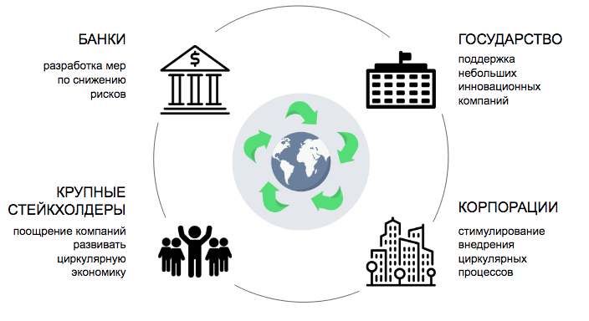
Рисунок 9 Способы поддержки перехода к циркулярной экономике. Составлено автором на основе Wyman, O. Supporting the Circular Economy Transition: The role of the financial sector in Netherlands
- Корпорации. Чтобы стимулировать циркулярные инновации и стартапы требуются дополнительный рисковый капитал и поддержка бизнеса. Корпорации значительно выиграют от предоставления «пути к прибыльности» для компаний на ранней стадии, например, предлагая венчурный капитал. Чтобы уменьшить линейные риски и создать устойчивую бизнес-модель, циркулярность должна быть частью корпоративной стратегии.
- Государство может облегчить доступ к фондам рискового капитала путем повышения прозрачности рынка и предоставления дополнительных стимулов для поставщиков финансирования. Ведущие мировые экономики определили циркулярную экономику как важную зону роста с высоким социальным воздействием. Значительные субсидии выделяются на циркулярные инициативы. Новые учреждения должны иметь мандат по устранению дефицита финансирования акций для стартапов в качестве важной части своей более широкой миссии.
- Банки должны создавать опыт в циркулярных бизнес-моделях и разрабатывать инновационные способы смягчения их рисков, чтобы сделать их «приемлемыми для банков». Поскольку стартапы становятся малыми и средними предприятиями, они обычно начинают получать доступ к банковскому кредитованию. Как и на других инновационных рынках с крупными технологическими компонентами, банковское финансирование циркулярной экономики является более сложным. Стоимость оценки кредитоспособности в рамках установленных процедур несоразмерно с относительно небольшим размером и значительным риском кредитов. Однако, учитывая вероятный рост циркулярных бизнес-моделей, банки должны рассматривать эти усилия как стратегические инвестиции, которые могут генерировать первоклассный рост и привлекательную экономику. Одним из действий банков может стать получение гарантий или страхование для денежных потоков и рисков цепи поставок, более того, возникающие риски циркулярной экономики предоставят страховщикам возможность разрабатывать новые продукты как для циркулярных предприятий, так и для потребителей. (таких как страховые продукты для частных лиц, использующих платформы обмена, или новые модели страхования для продуктов, потребляемых как услуга).
- Институциональные инвесторы должны сделать циркуляцию приоритетом в своей инвестиционной инвестиционной программе: полностью циркулярные корпорации еще не появились, но корпоративная тенденция диверсификации от линейных предприятий начинает появляться во всем мире. Корпорации могут извлечь максимальную выгоду из раннего перехода к циркулярности, но затраты на переходные процессы сложны для определения. Будучи ответственными акционерами корпораций с долгосрочными обязательствами, институциональные инвесторы должны создавать экспертные знания и помогать корпорациям в дальнейшей их круговой стратегии. Циркулярность не следует рассматривать как отдельное усилие и может быть встроена в существующую инвестиционную стратегию устойчивого развития для большинства институциональных инвесторов, в частности для достижения цели 12 в области устойчивого развития. Кроме того, институциональные инвесторы могут стимулировать инновации, увеличивая выделение средств венчурного капитала с устойчивым инвестиционным мандатом.
Помимо вопроса финансирования для создания предприятий в области циркулярной экономики первоначальное значение имеет дизайн продукта, т.к. именно разработка дизайна определяет все последующие жизненные стадии продукта.
Сегодня наиболее сильную поддержку при разработке полностью циркулярного дизайна продукта предоставляет Инновационный институт Cradle to Cradle. Это некоммерческая организация, которая управляет стандартным продуктом Cradle to Cradle Certified™, предоставляя разработчикам и производителям критерии и требования для постоянного совершенствования состава и технологий продуктов.
Помимо этого, также существуют международные стандарты, отражающие стороны циркулярной деятельности. Принцип циркулярной экономики и стандарт ISO 14001:2015 основаны на аналогичных концепциях: сокращение отходов и принятие мер по снижению риска с точки зрения воздействия организации на окружающую среду. Хотя концепция циркулярной экономики является относительно новой для многих организаций, уже ясно, что существуют некоторые принципы циркулярной экономики, которые можно использовать или расширять, чтобы помочь организации достичь своих целей в рамках стандарта ISO 14001: 2015.
В рамках модели используются следующие принципы:
- Нулевые отходы (уже является показателем эффективности на некоторых предприятия);
- Экодизайн (интегрирование экологических аспектов в процесс разработки продукта);
- Система с открытым контуром (система, в которой продукты или компоненты могут быть повторно использованы или переработаны, даже, возможно, в разные продукты);
- Восстановление или downcycling (ремонтирование и восстановление до состояния сырья для снижения воздействия на окружающую среду);
- Дизруптивные инновации (теория о том, что два отдельных и не связанных предприятия могут адаптировать части своей соответствующей цепочки создания стоимости для поддержки работы друг друга при этом без образования отходов).
Существует множество способов, которыми теории ISO 14001:2015 и теории циркулярной экономики могут использоваться вместе для улучшения экологических результатов. Их общая идея - это концепция сокращения отходов и увеличения используемости и жизненного цикла природных ресурсов, при непосредственном снижение затрат для производителя. В ближайшие годы оба могут стать одинаково важными для экономики бизнеса, поскольку природные ресурсы Земли продолжают сокращаться.
Другим методом поддержания перехода является создание дорожных карт (пошаговых сценариев развития) циркулярной экономики. Такие дорожные карты уже приняты в некоторых европейских государствах, таких как Финляндия (2016), Франция (2017), Словении (2018) и некоторых городах, среди которых Лондон и Роттердам.
Проблематика перехода к циркулярной экономике совершенно не стоит на повестке дня в России. В официальных документах это понятие даже не фигурирует. Тем не менее вопрос перехода к более устойчивому циркулярному устройству экономики в России будет поднят в ближайшем будущем в связи с растущей озабоченностью этой проблемой в мире. Для этого можно применять общенациональные и городские дорожные карты.
Анализ циркулярных дорожных карт Финляндии и Франции, выявил следующие четыре основных направлений сфер деятельности государства для создания национальной циркулярной экономики (Таблица 2), которые могут также могут оказаться весьма полезными для разработки аналогичной системы в России.
Направление действий | Суть | Действия
Общие действия | поощрение циркулярной экономики, что ускоряет системные изменения | - наличие руководящих принципов  - госзакупки товаров и услуг, поддерживающие ЦЭ  - увеличение знаний по проблематике  - ликвидация барьеров и создание стимулов  - изменение налогообложения  - создание рынка и экспорта
Создание технических петлей | стимулирование устойчивого использования ресурсов и продуктов, оптимизация длительности петли, обеспечение повторного использования | - продвижение использования материалов  - модернизация путей разрешения негативного эффекта на природнуую среду  - включение требований к экодизайну продукции на фазе проектирования продукта  - удлинение срока службы продукта с помощью обслуживания и восстановлений, доступных благодаря цифровым технологиям
Транспорт и логистика | направленность на прекращение использования углеводородного сырья, популяризация модели совместного использования транспорта | - ускорение перехода на модель транспортной системы, основанную на оказании услуг  - поощрение использования возобновляемых источников энергии для производства альтернативного транспортного топлива
Устойчивая продовольствен-ная система | создание чистых, безопасных и прибыльных решений | - создание рынка переработки органических веществ  - минимизация пищевых отходов  - поддержка создания систем биогаза и возобновляемых источников энергии в сельском хозяйстве

Таблица 2 Направления государственной деятельности в рамках дорожной карты циркулярной экономики. Составлено автором на основе: Leading the cycle: Finnish road map to a circular economy 2016–2025 и Circular economy roadmap: the five priorities defended by Zero Waste France
Адаптация к российской действительности уже разработанных в европейских странах стратегий позволила бы сократить время разработки законопроектов, перенаправить силы на специфические для России задачи и наиболее эффективного использовать имеющийся опыт более развитых в этом вопросе государств.
Важно отметить, что циркулярный подход в экономике является тройной победой. Частный и государственный сектора, во-первых, могут экономить деньги, получая большую ценность от сырья, во-вторых, они могут расширяться на новые рынки благодаря инновациям в области продуктов и услуг, и, в-третьих, они могут повысить свою репутацию за счет повышения экологической эффективности. И самое главное то, что планета извлекает выгоду, так как при циркулярных процессах требуется гораздо меньший объем ресурсов и меньшее потребление энергии, нежели начинать с нуля каждый раз. Однако для достижения этого требуется тщательное государственное и законодательное планирование.
Выводы к Главе 2
Для осуществления перехода к циркулярной экономике компаниям необходимо будет внедрить циркулярные бизнес-модели в структуру. Сегодня в литературе распространены пять видов таких моделей: циркулярные поставщики, восстановление ресурсов, продление срока службы, совместное пользование и продукт как услуга. Безусловно данный переход может быть осуществлен преимущественно благодаря цифровой экономике.
Сегодня особо широкую популярность в тяжелой и легкой промышленности получает циркулярный процесс ремануфактуринга, заключающейся в возвращении продукта в конце его жизненного цикла к первоначальной эффективности.
Важным вопросом перехода к циркулярной экономике является решения проблемы финансирования циркулярных инициатив, так как их бесприбыльный период значительно длиннее традиционных проектов. Помочь этому переходу могут государственное стимулирование через изменение налогообложения, государственные закупки, повышение уровня знаний о проблеме, создания комплексов стимулов и прочее. Также значительную роль в этом должно сыграть повсеместное внедрение цифровых технологий.

Глава 3 Практическая применимость циркулярной экономики

3.1 Обзор концерна ZF Friedrichshafen: история и система ремануфактуринга
В рамках преддипломной практики была проведена работа по анализу концерна ZF Friedrichshafen AG и его российской дочерней компании ЦФ Руссия на предмет устойчивости и циркулярности процессов производства и потребления.
Концерн ZF Friedrichshafen является одним из крупнейших поставщиков автомобильной техники в мире, осуществляя производство и поставки комплектующих деталей для производства ведущих мировых автопроизводителей, таких, как BMW, Harley-Davidson, Aston Martin, Ford, Land Rover, Maserati, VW, Volvo, Toyota, Porsche, GAZ, MAN и другие.
Компания Zahnradfabrik Friedrichshafen (ZF) «Завод шестерен» была основана в 1915 году в городе Фридрихсхафен в Германии для производства шестерен для дирижаблей. С 1918 года компания осваивает производство автомобильных коробок передач, и постепенно осваивая другие технологии. В 1921 ZF преобразуется в акционерное общество. Во время Второй Мировой Войны ZF снабжает коробками передач танки и другую военную технику, а по окончанию Войны здания и производственные мощности компании оказываются практически полностью уничтоженными. В рамках послевоенного восстановления ФРГ в 1947 мажоритарным владельцем ZF становится город Фридрихсхафен, перераспределяя доходы компании на общественные и благотворительные нужды. С 1950 ZF становится одним из крупнейших в Европе производителем автомобильной техники и осваивает производства в европейских странах, а также в Южной Африке, Азии и Северной и Южной Америке. Сегодня в компании насчитывается около 137 000 человек и 230 точек в 40 странах.
Концерн ZF продолжает свой рост на протяжении столетия благодаря разработкам инновационных технологий, на которые ежегодно выделяется до 6% бюджета компании. 1 января 2015 года концерн ZF произвел поглощение американского конкурента TRW Automotive за 12,4 млрд долларов, что позволило не только усилить свои позиции на американском континенте, но и занять 2 место в отрасли в мире, уступая первенство лишь концерну Bosch. Это позволило увеличить объемы продаж в последние годы (Приложение 3).
В России концерн ZF представлен компанией ЦФ Руссия. Она представляет собой общество с ограниченной ответственностью, стопроцентным владельцем которого является акционерное общество ZF Friedrichshafen AG. Компания была зарегистрирована в ЕГРЮЛ в 12.02.1999. И располагает двумя офисами в Москве и Санкт-Петербурге.
Основной вид деятельности ЦФ Руссия - оптовая торговля автомобильными деталями, узлами и принадлежностями. Единственной производственная площадкой автоконцерна ZF Friedrichshafen AG на территории России - является совместное предприятие с ПАО «КАМАЗ» ООО «ЦФ КАМА». На нем, в городе Набережные Челны, производятся механические коробки передач двух моделей для грузовиков КАМАЗ и других российских и иностранных производителей, имеющих сборочные конвейеры в России.
На сегодня, в связи с отсутствием возможности роста на рынках двух столиц, основной стратегией роста компании ЦФ Руссия является улучшение дистрибуции в регионах, которое заключается в улучшении логистики поставки и расширение складской сети покрытия.
В рамках темы моей выпускной квалификационной работы интерес к компании ЦФ Руссия заключается в анализе активно создаваемой компанией с 2014 года системы возврата продукции ZF в конце ее жизненного цикла от потребителя и дальнейшими процессами, позволяющие не только вернуть продукт к первоначальной производительности, но и значительно сэкономить на ресурсах, связанными с созданием такой же новой продукции, и снизить внешний негативный эффект от производственной деятельности.
Данный процесс восстановления продукции и приведения ее к первоначальной эффективности называется ремануфактурингом, и согласно исследованиям, он является наиболее эффективной формой вторичного использования отслужившей продукции и отходов.
Применение ремануфактуринга в ZF обусловлено спецификой производства концерна, заключающаяся в использование в качестве сырья в основном металлов. Учитывая рост отрасли и самой компании, потребность в данных ресурсах ежегодно увеличивается. Однако металлы ограниченный и невозобновляемый природный ресурс, что делает ремануфактуринг крайне важным элементом в работе ZF..
В концерн ZF входят 15 предприятий по всему миру, которые специализируются на ремануфактуринге различных товарных групп, от систем рулевого управления до коробок передач строительной техники. Впервые ремануфактурингом на концерне стали заниматься в 1962 году.
Устойчивая работа по рециркуляции продуктов на ZF была недавно удостоена Калифорнийского каталога Cradle to Cradle Innovation Institute с золотым сертификатом за выдающиеся экологические стратегии. К примеру, работа одной из таких точек ZF Bielefeld (Германия) удается сохранить настолько значительные объемы стали за счет применения ремануфактуринга в производстве новых деталей, что благодаря этой экономии ежегодно можно было бы возводить по Эйфелевой башне.
В общем виде процессы ремануфактуринга с момента поступления отслужившей детали в центр сбора и до финального тестирования на предприятиях ZF выглядят, как представлено на Рисунке 11.
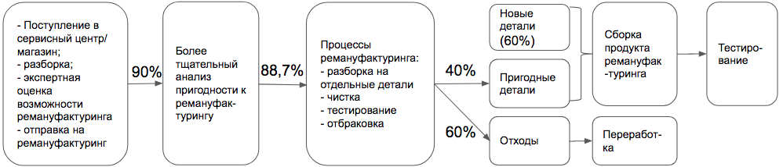
Рисунок 11 Процесс ремануфактуринга на ZF. Источник: данные ZF.
Согласно оценке экспертов, примерно девять из десяти деталей, произведенных ZF могут быть восстановлены до первоначального состояния путем ремануфактуринга. Такая возможность достигается за счет: значительных инвестиций в дизайн продукта, а также специфики его материального состава. Ремануфактуринг позволяет продлевать срок службы многих транспортных средств, которые не производятся серийно. Помимо этого он позволяет закрывать разрыв между все более короткими циклами инноваций продуктов и все более продолжительными циклами жизненного цикла продукта.
За время преддипломной практики была проанализирована структура работы в концерне ZF (Рисунок 12).
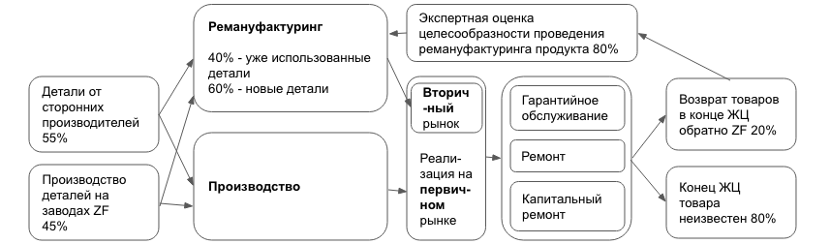
Рисунок 12 Структура работы мирового концерна ZF, включая первичный и вторичный рынок. Источник: Экспертное мнение сотрудника логистического отдела ЦФ Руссия со стажем работы в компании 18 лет.
Согласно результатам, процесс ремануфактуринга в мировом концерне занимает важное место: 20% выпускаемой продукции возвращается на производство, позволяя существенно экономить на ценном сырье и электроэнергии. Следует отметить, что потенциал ремануфактуринга - это возврат 90% всех продаваемых деталей. Однако это не происходит по ряду причин. Среди них можно выделить следующие:
- Потребитель выбирает другие компании по оказанию услуг по поддержанию деталей ZF по причине того, что их расценки ниже (что не всегда в итоге выгодно);
- Выявляются повреждения деталей, при которых ремануфактуринг нецелесообразен;
- В конце жизненного цикла деталь находится в удаленной географии, откуда возврат ее на заводы по ремануфактурингу осуществим с трудом.
Продукция ремануфактуринга присутствует исключительно на рынке запчастей. Так как в самом производстве автотранспорта, морского транспорта и спецтехники используются только новые детали. На Рисунке 13 описана структура рынка нового производства и рынка запчастей, отражающая усредненные данные для продукта ZF.
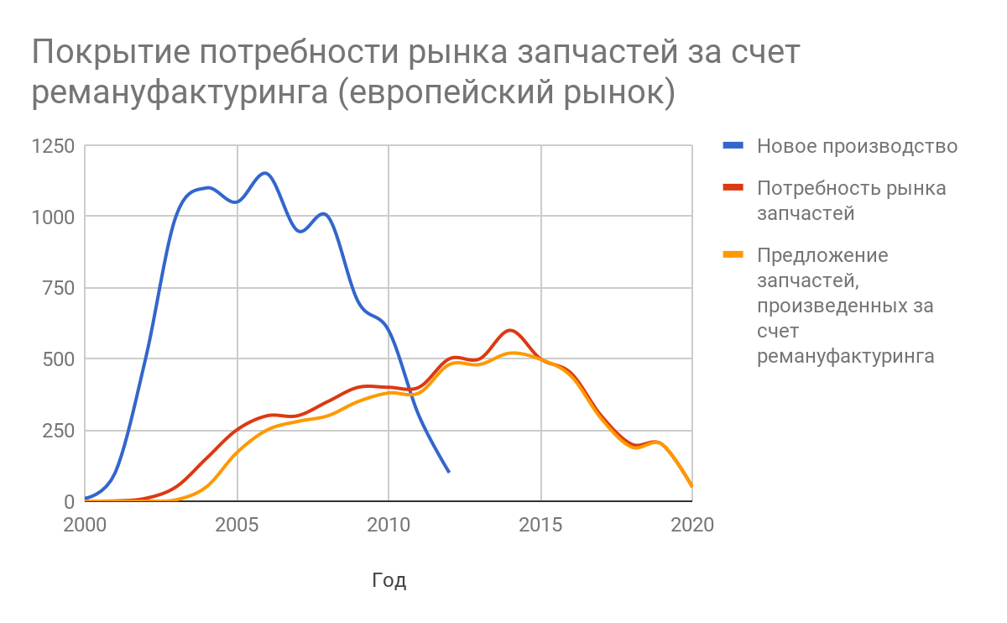
Рисунок 13 Структура рынка нового производства и рынка запчастей с учетом покрытия потребности за счет ремануфактуринга, свойственная странам с развитой экономикой. Источник: Экспертное мнение сотрудника ZF.
Как следует из анализа, рынок запчастей образуется примерно на 3 году жизни продукта с момента начала серийного производства, это вызвано началом периода выхода из строя деталей, и необходимостью их замены. В это время замещение деталей происходит из нового производства, и лишь примерно на 4 году появляются первые прототипы запчастей, которые были восстановлены путем ремануфактуринга. Все быстрее растущие объемы вышедших из строя деталей представляют собой ресурсную основу для рынка ремануфактуринга. В последующие годы объемы его производства стремятся достичь спроса рынка запчастей, однако, это не всегда происходит, и недостающие запчасти берутся из нового производства. Примерно через 5-7 лет на пике технологии другие игроки рынка копируют ее, и за счет отсутствия высоких затрат на исследования и разработки, продукция конкурентов дешевле, и потребитель переходит на нее, тем самым выгода производства на ZF падает, и компания постепенно прекращает производство. С остановкой нового производства, единственным доступным источником запчастей становится рынок ремануфактуринга.
Одним из новых направлением развития концерна - это ремануфактуринг не только продукции ZF, но и сторонних производителей. Данный процесс позволит выйти на новые рынки, привлечь новых клиентов и обеспечить свое производство дешевым сырьем.

3.2 Анализ бизнес-модели ZF с позиции циркулярности и оценка эффективности ремануфактуринга
Концерн ZF не является полностью циркулярной компанией, тем не менее, благодаря специфики выпускаемой продукции в компании введена циркулярная бизнес-моделей третьего типа - «Продление срока службы продукта». Данная бизнес-модель заключается в том, что компания обслуживает и ремонтирует свои продукты, что продлевает срок их использования, а также она проводит ремануфактуринга продукции в конце ее жизненного цикла.
На основе открытых данных компании ZF и экспертного мнения сотрудников ЦФ Руссия (в связи с тем, что официальные данные являются конфиденциальной информацией в рамках концерна) были получены следующие результаты по анализу ресурсоэффективности ремануфактуринга на производствах ZF:
1 этап. На основе экспертного мнения были определены доли ресурсов в цене серийной себестоимости (Рисунок 14).
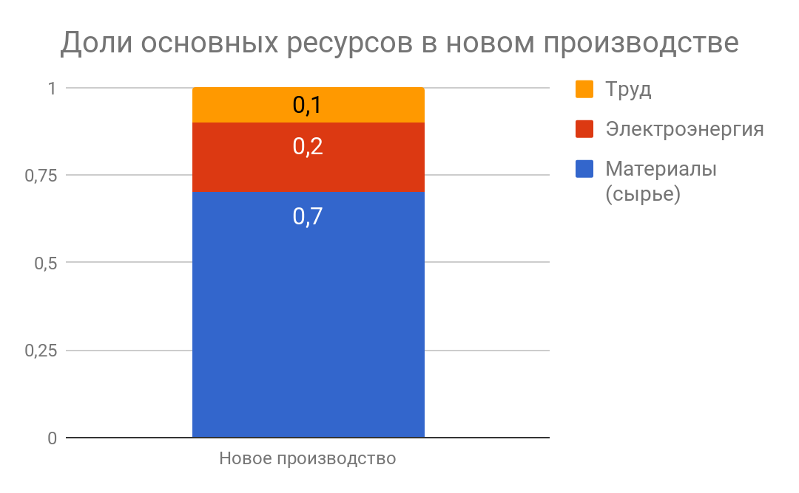
Рисунок 14 Доли основных ресурсов в новом производстве. Источник: экспертное мнение сотрудников ZF.
2 этап. На основе анализа наиболее свежих публикаций на сайте ZF было выявлено, на сколько сокращается или увеличивается потребность в новых ресурсах при ремануфактуринге (Таблица 3).
Ресурс | Новое производство | Ремануфактуринг
Материалы ресурсы | 100% | 10-50% (среднее 30%)
Электроэнергия | 100% | 10%
Труд | 100% | 300%
Таблица 3 Потребность ресурсов для нового производства и для ремануфактуринга. Источник: Официальный веб-сайт ZF. Remanufacturing at ZF: Making Used Parts as Good as New.
3 этап. Был проведен расчет (Приложение 4) и создана диаграмма (Рисунок 15), отражающая экономию ресурсов в стоимости создаваемой продукции. Согласно исследованию, при восстановлении продукции до первоначального состояния по сравнению с производством новой среднеарифметическая экономия в денежном выражении составляет 47%.
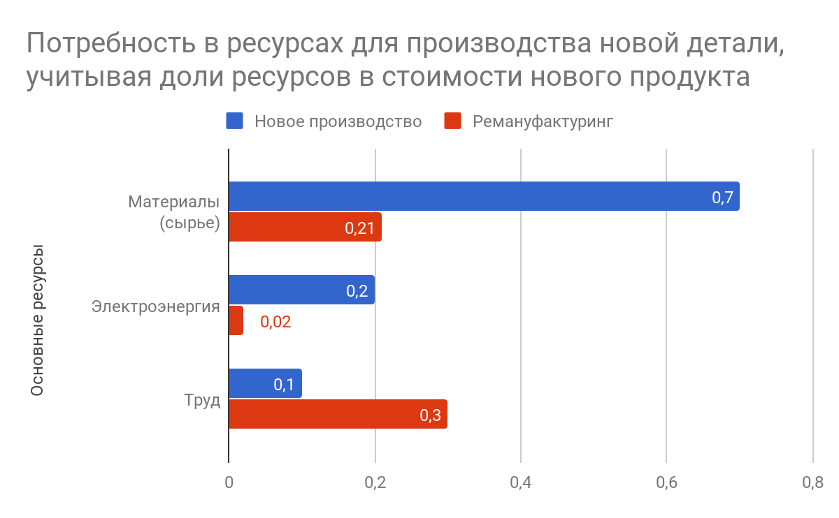
Рисунок 15 Доли затрат на ресурсы при новом производстве и ремануфактуринге. Рассчитано автором.
3 этап. Оценка возможной погрешности результата. Для расчетов были использованы средние значения, предоставляемые ZF, что позволило более-менее исключить оценку лишь лучших практик по ремануфактурингу.
4 этап. Сравнение экономии и цен на продукцию. В связи с тем, что на наиболее развитом рынке ремануфактуринга ZF, европейском, цены на восстановленную продукцию на 10-15% ниже цены на новые продукты, а экономия ZF за счет восстановления продукции до первоначальной эффективности составляет 47% в цене от серийной себестоимости нового продукта, были проведены следующие расчеты с использованием гипотетических затрат на реализацию в размере 30% для европейского (Таблица 4) и российского (Таблица 5) рынков.
 | Серийная себестоимость | Доля затрат на реализацию (30%) - постоянная величина, так как продукт позиционируется как идентичный | Средняя цена продажи | Выгода от ремануфактурин-га (в доле от серийной с/с)
Новый продукт | 1 | 0,3 | 1,3 | -
Восстановленный | 0,53 | 0,3 | 1,3*(1-0,125) =1,138 | 1,138-(0,53+0,3) =0,308
Таблица 4 Расчет выгодности ремануфактуринга по сравнению с обычным производством на ZF для европейского рынка.

 | Серийная себестоимость | Доля затрат на реализацию (30%) - постоянная величина, так как продукт позиционируется как идентичный | Средняя цена продажи | Выгода от ремануфактурин-га (в доле от серийной с/с)
Новый продукт | 1 | 0,3 | 1,3 | -
Восстановленный | 0,53 | 0,3 | 1,3*(1-0,225) =1,0075 | 1,0075-(0,53+0,3) =0,1775
Таблица 5 Расчет выгодности ремануфактуринга по сравнению с обычным производством на ZF для российского рынка.
При прочих равных условиях, выгода от продажи единицы восстановленной продукции для Европы в среднем составляет 30,8% в денежном выражении от производственной себестоимости, а для России - 17,75%.
В данном примере влияние затрат на реализацию обладает функциональной зависимостью, и получается, что при увеличении затрат на 1%, происходит снижение прибыльности продажи продуктов ремануфактуринга на 0,125% (в 8 раз слабее)
5 этап. Анализ причин различной цены, установленных на продукцию ремануфактуринга выражен, а также учет различий в объемах ремануфактуринга на российском и рынках развитых стран отражены в Таблице 5.
Показатель | Европейский рынок | Российский рынок
Доля возврата продукции ZF для ремануфактуринга | 20% | 2%
На сколько ниже цена на продукцию реман. в сравнении с ценой нового продукта | 10-15% | 20-25%
Максимальная доля продукции ремануфактуринга на рынке запчастей ( на 5-7 год внедрения технологии) | до 90% | до 20%
Уровень локализации (доступность необходимых новых деталей для ремануфактуринга) | >70% | 10-30%
Общая культура переработки в стране | высокая | низкая
Причины | - потребитель привык к переработанным товарам | - новый вид продукции на рынке, нет доверия
Выгодность | 30,8% | 17,75%
Таблица 5 Анализ причин разной цены на восстановленные продукты для европейского и российского рынков.
6 этап. Подведение итогов. Помимо финансовой выгоды, которую получает ZF от ремануфактуринга, данный процесс позволяет:
1) Сохранить до 50-90% материальных ресурсов, используемых в продукте;
2) Сэкономить на производстве в среднем 40% деталей в продукте, и в связи с этим снизить выбросы парниковых газов (Рис. 3);
3) Уменьшить потребление электроэнергии до 90% от требуемой для создания такого же, но абсолютно нового продукта;
4) Снизить «personal carbon footprint» (углеродный след пользователя продукта) - показатель, который сегодня активно стимулирует покупателей в развитых экономиках.
Помимо анализа эффективности ремануфактуринга был проведен расчет некоторых показателей, отражающих объемы ремануфактуринга в общем производстве ZF, а также анализ некоторых показателей, отражающий циркулярность на концерне:
- Коэффициент повторного использования деталей, уже отработавших как минимум 1 жизненный цикл, в производстве
Расчет основывается на данных полученных из источников о производстве концерна ZF, и изображенных на Рисунках 11 и 12, и рассчитывается как произведение доли продукции, которая возвращается на ZF в конце своего ЖЦ (20%), доли пригодных к ремануфактурингу после проведения экспертизы деталей (88,7%), и доли старых деталей в продукте ремануфактуринга (40%):
0,2*0,887*0,4=0,07096
Таким образом, в среднестатистическом продукте ZF, содержится 7,1% ранее использованных деталей.
- Доля ранее использованных составляющих в среднестатистическом продукте ремануфактуринга.
Рассчитывается также на основании Рис.2 и Рис.3, и представляет собой произведение доли пригодных к ремануфактурингу после проведения экспертизы деталей (88,7%), и доли старых деталей в продукте ремануфактуринга (40%).
0,887*0,4=0,3548
В среднем продукте ремануфактуринга ZF содержится 35,48% ранее использованных деталей.
- Объемы переработки отходов в доле общего объема производимых отходов.
Данный показатель не отражает эффективность конкретно процессов ремануфактуринга, однако позволяет оценить эффективность и устойчивость всего производства ZF (Рисунок 14).
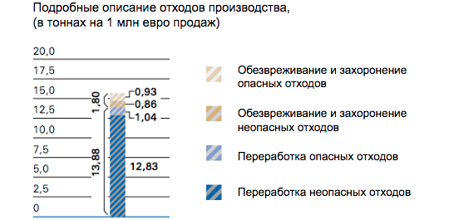
Рисунок 16 Подробное описание отходов производства на ZF. Источник: ZF Sustainability Report 2016.
Согласно «Годовому отчету об устойчивости на ZF» , в 2016 году было переработано: 13,88/(13,88+1,8)=0,8852. Таким образом, 88,52% всех образованных предприятием отходов, что в реальном выражении составило: 35170(млн евро продаж в 2016)*13,88=488159,6 тонн отходов.

3.3 Российские проекты ZF по ремануфактурингу
Сегодня на территории России нет предприятий для восстановления продукции ZF, поэтому все детали по программам ремануфактуринга, подлежащие ему, отправляются на близлежащие заводы в Европе.
Однако в 2014 году в Москве было запущено предприятие ZF по восстановлению механический коробок передач. Завод проработал один производственный цикл, который продлился 2 года, и был закрыт и перепрофилирован в сервисную мастерскую в связи с невыгодностью ремануфактуринга в России. Опыт компании ZF в данном направлении - 55 лет, международный рынок ремануфактуринга растет, однако, в силу состояния рынка России, проект по ремануфактурингу не удался. Были выявлены следующие причины:
- Проблема локализации: слабо развит внутренний рынок для производства деталей для осуществления ремануфактуринга (Приложение 5);
- Значительное повышение цен на продукты ремануфактуринга за счет уплаты импортных пошлин на детали, необходимые для ремануфактуринга;
- Психологический барьер российских потребителей, заключающийся в неверном представлении о более низком качестве повторно использованных деталей в новой продукции;
- Отсутствие в целом культуры переработки, и в связи с этим необходимость выделения значительных ресурсов на входной контроль отработанной продукции;
- Разница в цене на новый и перебранный продукт не так уж значительна (для России разница составляет 20-25%).
Тем не менее в компании ЦФ Руссия сегодня действует несколько программ по ремануфактурингу продукции. Крупнейшей по масштабу является - восстановление деталей передних мостов автобусов и троллейбусов.
Компания ЦФ Руссия на протяжении 8 лет занимается обслуживанием государственных автопарков: с 2010-2014 - СПбГУП Пассажиравтотранс, и с 2014-настоящее время ГУП Мосгортранс (крупнейший в Европе городской автопарк). Оказание услуг ГУПам осуществляется на основе побед в ежегодных тендерах, ЦФ Руссия из года в год в них участвует в Санкт-Петербурге и Москве, однако, не всегда успешно.
В связи с обслуживанием большого числа транспортных средств по этим договорам с ГУПами компания разработала программу по ремануфактурингу суппортов (Приложение 6), которые входят в состав ведущих мостов для автобусов и троллейбусов. Ремануфактуринг в целом для концерна имеет важное значение, поэтому развитие его для российского рынка является одним из стандартов деятельности концерна ZF.
Как было упомянуто ранее, на территории России нет мощностей по ремануфактурингу продукции ZF, поэтому ЦФ Руссия отправляет отслужившие, но пригодные к ремануфактурингу суппорты (одна из основных деталей ведущих мостов) за рубеж, на завод в Чехии, который специализируется на восстановлении суппортов. Схематическое изображение процессов по сбору и транспортировки этих деталей в рамках программы по ремануфактурингу отражено на Рисунок 19.
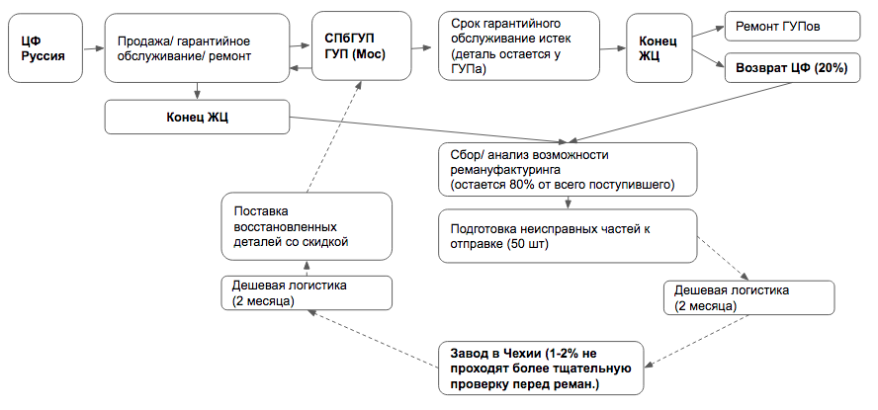
Рисунок 19 Структура программы по ремануфактурингу деталей ZF, задействованных при обслуживании ГУПов. Источник: ЦФ Руссия
Участие в программе по ремануфактурингу суппортов является выгодным, как концерну ZF, так и ГУПам. Изначально в договорах о поставках этих деталей заложено, что при возврате компании ЦФ Руссия вышедшей из строя продукции ГУПы получат вознаграждение в 1-2% от стоимости продукта, и при условии возврата ГУПы получают от ЦФ Руссия эту же деталь, но восстановленную за цену на 20-25% ниже первоначальной. Экономия от приобретение восстановленной продукции по сравнению с покупкой новой составляет в среднем: 1-1*(1-0,015)-1*(1-0,225)=1-0,76=0,24 или 24%. При этом данная продукция сопровождается полными гарантиями от ZF, которые идентичны гарантиям на новую продукцию.
Для концерна ZF данный процесс также выгоден: получив отслужившие детали за цену чуть выше цены лома, на заводе по ремануфактурингу происходит наращивание 90% стоимости за счет замены деталей и чистки.
Данное направление по ремануфактурингу суппортов набирает обороты. Согласно данным компании, можно заключить, что ожидаемый увеличение объемов суппортов, отправленных на ремануфактуринг в 2018 году составит 38% (Рис. 21). Согласно данным объем ремануфактуринга в среднем увеличивается на 205 единиц в год, это связано с ростом доверия к продуктам ремануфактуринга у потребителя, ростом культуры переработки в отрасли и привлекательностью данной программы.
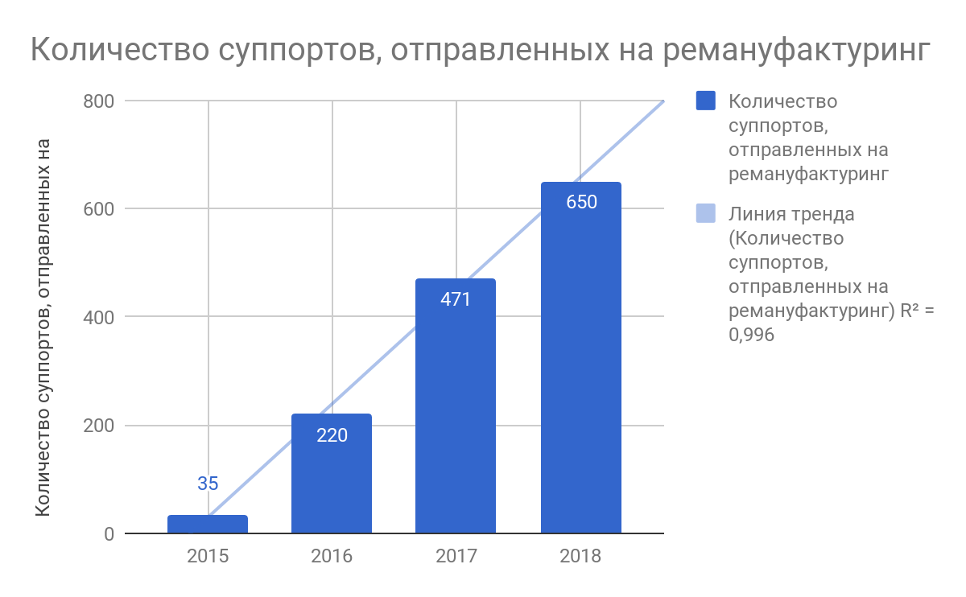
Рисунок 21 Количество суппортов отправленных и планируемых к отправке на ремануфактуринг в рамках ЦФ Руссия. Источник: ЦФ Руссия
Компания ЦФ Руссия также осуществляет программы по ремануфактурингу механических и автоматических коробок передач. Компания производит сбор партии на складах в Санкт-Петербурге и Москве и затем отправляет на европейские заводы.
Несмотря на то, что направление по ремануфактурингу продукции в России развито довольно-таки слабо, у этой отрасли виден потенциал.

3.4 Трудности и перспективы развития циркулярной экономики в России
Датой зарождение перехода к устойчивому развиттию и циркулярной экономике в России принято считать 2008 год, когда Правительством Российской Федерации была утверждена «Концепция долгосрочного социально-экономического развития Российской Федерации на период до 2020 года».
Тем не менее некоторые принципы циркулярной экономики успешно функционировали еще в СССР. Важную роль в государственной политике занимала стандартизация продуктов, способствующая более долгому жизненному циклу продукции за счет стабильного качества. Помимо этого, сбор макулатуры, стеклотары и металлолома, применение бумаги как обертки, использование оборотной стеклотары - все это, элементы циркулярной экономики, которые бы могли пригодиться России сегодня в рыночной модели экономики.
Итак, с 2008 года в России стартовала политика модернизации национальной экономики, направленная на технологические инновации, экспортную диверсификацию и экономический рост; появились различные государственные программы по развитию России и поддержке отдельных секторов экономики. Из них можно выделить три наиболее важных: 1) «Стратегию инновационного развития Российской Федерации на период до 2020 года» (2011); 2) «Основы государственной политики в области экологического развития Российской Федерации на период до 2030 года» (2012), и 3) «Стратегию экологической безопасности России до 2025 года» (2017)
В интервью в июне 2017 года представитель Минприроды РФ О. Фильченковой высказалась, о необходимо активно стимулировать «зеленую» экономику, и выступила с критикой нормативного документа «Основы экологической политики до 2030 года», который носит стратегический характер для развития страны. Ее аргументация состояла в том, что вопросы «зеленой» экономики, циркулярной экономики и устойчивого развития отражены поверхностно, и недочетом является то, что утилизационные нормативы пересматриваются только один раз в три года.
Одним из путей разрешение проблемы перехода к «зеленой» экономике, по мнению представителя Минпромторга РФ В. Марьева, является создание экотехнопарков, которые позволят сформировать систему межрегионального сотрудничества по сокращению полигонов с отходами.
Проблема обращения с отходами на территории России в последнее время привлекла широкий общественный резонанс. Населения, проживающее вблизи полигонов захоронения отходов напрямую ощущает ухудшения экологической ситуации, а также высказывает недовольство слабой государственной политикой по вопросам обращению с отходами. Согласно докладу в рамках «Стратегии экологической безопасности России до 2025 года»: ежегодные экономические потери, обусловленные ухудшением качества окружающей среды и связанными с ними экономическими факторами, без учета ущерба здоровью людей, составляют 4–6 процента ВВП .
Данные Федеральной службы статистики РФ свидетельствуют о том, что объемы использования и обезвреживания отходов производства и потребления в 2015 году составили 53,1% от общего объема генерации отходов. При этом, самой загрязняющей сферой в России является добыча полезных ископаемых, она составила 92% от общего объема отходов (Таблица 6). Основным видом платежа в бюджет за негативное воздействие на окружающую среду добычи полезных ископаемых является НДПИ, который составил в 2015 году 3,99% от ВВП (54,5 млрд руб).
Вид экономической деятельности | Объемы образования отходов в 2015  (млн тонн) | Доля в общем объеме | Объемы использования и обезвреживания отходов в 2015 (млн тонн) | Доля исп. и обезвр. отходов к объему их образования
1. Сельское хозяйство, охота и лесное хозяйство | 45,8 | 0,009 | 38,0 | 0,830
2. Добыча полезных ископаемых | 4653 | 0,920 | 2473,3 | 0,532
в том числе:
добыча топливно-энергетических полезных ископаемых | 3106,6 | 0,614 | 1681,9 | 0,541
Добыча полезных ископаемых, кроме топливно-энергетических | 1546,4 | 0,306 | 791,4 | 0,512
3. Обрабатывающие производства | 282,9 | 0,056 | 134,0 | 0,474
в том числе:
металлургическое производство и производство готовых металлических изделий | 215 | 0,042 | 91,5 | 0,426
производство и распределение электроэнергии, газа и воды | 26,4 | 0,005 | 6,1 | 0,231
производство пищевых продуктов, включая напитки, и табака | 19,5 | 0,004 | 9,8 | 0,503
оставшиеся | 68,6 | 0,014 | 50,1 | 0,730
Всего | 5060,2 |  | 2685,1 | 0,531
Таблица 6 - Образование и использование и обезвреживание отходов производства и потребления по видам экономической деятельности по Российской Федерации (млн тонн). Источник: Федеральная служба государственной статистики.
Однако графа «использование и обезвреживание» отходов не отражает действительной сути того, что происходит с отходами. Уровень переработки отходов в России составляет лишь 5–7%, и более 90% мусора направляется на полигоны и несанкционированные свалки. Количество накопленных отходов прирастет с каждым годом, так, за период в 10 лет объемы лишь официально не обезвреженных отходов увеличились на 24,6 млрд тонн (Таблица 7), но если учесть тот факт, что уже обезвреженные отходы также отправляются на свалки, то прирост отходов составил 41,6 млрд тонн.
Год | 2005 | 2006 | 2007 | 2008 | 2009 | 2010 | 2011 | 2012 | 2013 | 2014 | 2015 | Всего
Образование отходов | 3036 | 3519 | 3899 | 3877 | 3505 | 3735 | 4303 | 5008 | 5153 | 5168 | 5060 | 46263
Из них обезврежено | 1266 | 1396 | 2257 | 1961 | 1661 | 1738 | 1991 | 2348 | 2044 | 2357 | 2685 | 21704
Доля обезвреженных отходов | 0,42 | 0,40 | 0,58 | 0,51 | 0,47 | 0,47 | 0,46 | 0,47 | 0,40 | 0,46 | 0,53 | 0,47
Отходы не обезвреженные  (млн тонн) | 1770 | 2124 | 1642 | 1916 | 1844 | 1997 | 2313 | 2660 | 3109 | 2811 | 2375 | 24560
Таблица 7. Накопление отходов за период 2005-2015 г.г. Источник: Федеральная служба государственной статистики http://www.gks.ru/wps/wcm/connect/rosstat_main/rosstat/ru/statistics/environment/#
Описанные выше данные свидетельствуют о высокой материалоемкости и низкой ресурсоэффективности большинства производств почти во всех отраслях российской экономики.
Для определения уровня развития циркулярной экономики страны, российскими исследователями по вопросам циркулярной экономики, Н.П. Пахомовой, К.К. Рихтером и М.А. Ветровой, был выдвинут Индекс развития циркулярной экономики (Circular Economy Development Index, CEDI), созданный в соответствии с теоретической моделью циркулярной экономики фонда Эллен Макартур. Данный индекс отражает основные элементы, которые обеспечивают замыкание цепей поставок в теоретической модели, а также является наиболее полным по сравнению с другими индексами. Согласно ему, уровень развития циркулярной экономики в РФ в области управления твердыми коммунальными отходами составляет 6%, и для сравнения в одной из передовых стран по культуре переработки, Германии, он составляет 55%. Такой разрыв связан с тем, что вопросы перехода к устойчивой циркулярной экономике зародились в Германии еще в 1970-х годах, и к сегодняшнему моменту в стране успешно функционирует система раздельного сбора отходов, а также высока поддержка экологических инноваций.
Серьезными барьерами, препятствующие переходу России к циркулярной экономике являются:
- Классические причины торможения инновационного развития страны, такие как текущая сырьевая структура российской экономики, высокий уровень коррупции, вытекающие отсюда трудности с финансированием модернизации и привлечением иностранных инвестиций, и другие проблемы.
- Культурные преграды для перехода на циркулярную экономику: российский менталитет «недоверия», низкий уровень осведомленности и понимания последствий плохой экологии.
- Неэффективное государственное регулирование субсидий и налоговой системы, в том числе в энергетическом секторе, в котором особенно существенна господдержка. К примеру, современная налоговая нагрузка в обрабатывающих отраслях с небольшим экологическим воздействием выше (13,7%), чем в сырьевых обрабатывающих отраслях (4,7%), что не способствует переходу к циркулярной экономике и развитию российской экономики в целом.
- Отсутствие внутренней кооперации в России и неумение работать в «бизнес-связках», что является важным для циркулярной экономики.
Сложившая ситуация рядом объективных обстоятельств, а также тем что в настоящее время большинство населения России не знакомо с концепциями устойчивого развития и циркулярной экономики. Это связано с тем, что в России до сих очень мало образовательных программ по теме устойчивого развития бизнеса и в целом тема экологии недостаточно отражена в образовательном процессе.
Для успешного перехода к модели циркулярной экономики необходимы:
- ужесточение и развитие экологического законодательства;
- государственная поддержка в области субсидирования компаний, переходящих на модель циркулярной экономики;
- стимулирование научно-исследовательских проектов, связанных с циркулярной экономикой;
- сотрудничество и интеграция российских компаний в глобальные сети экологически ответственного бизнеса;
- подготовленность общественного сознания, понимание общества о том, какой вред для здоровья и экологии наносит нынешняя концепция производства (последовательное развитие общества по демократическому пути).
Среди возможностей и преимуществ перехода на циркулярные процессы выделяют:
- снижение издержек в связи с увеличением ресурсоэффективности;
- увеличение конкурентоспособности;
- снижение вредного экологического и социального воздействия бизнеса;
- положительная репутация компаний;
- возможности для развития нового или смежного бизнеса;
- улучшение позиции по сравнению с компаниями, зависящими от добычи первичных природных ресурсов (в связи с ценовой нестабильностью в скором будущем при растущем спросе и уменьшающемся предложении первичных ресурсов), и т.д.
Мировой тренд перехода к циркулярной экономике, безусловно, окажет влияние на торговые потоки в мире в целом и в России в частности. В связи с повышением требований в области экологии, ресурсоэффективности и социальной ответственности и возможностями современных технологий уже в скором будущем будет достаточно просто отследить весь путь цепочки добавленной стоимости с момента исходного материала до финального продукта. Это, безусловно, снизит конкурентоспособность и перспективы развития компаний, не вписывающихся в эти мировые тренды. Связанный с этим сниженный спрос на невозобновляемые источники, такие как нефть, еще серьезнее ударит по экономике России, принимая во внимание ее бюджетную сырьевую структуру. Устойчивая добыча природных ресурсов и ее циркулярные элементы – это еще один важный мировой тренд, который повлияет на мировой спрос на российские природные ресурсы, если Россия не начнет двигаться в этом направлении.
Стратегия циркулярной экономики – это важное направление для России, потому что от этого в будущем будут зависеть международные торговые и инвестиционные потоки между отечественными производителями и их зарубежными партнерами.
Выводы к Главе 3
Преддипломная практика была посвящена анализу характера циркулярности бизнес-модели ZF Friedrichshafen и расчету эффективности циркулярного процесса ремануфактуринга в компании. Проведенный анализ выявил, что ZF является частично циркулярной компанией за счет внедрения циркулярной-бизнес модели «Продление срока службы». Она заключается в предоставлении обслуживания и ремонта продуктов, а также в осуществлении ремануфактуринга (сбору и дальнейшему восстановлению уже отслужившей продукции).
В рамках главы 3.2 была проведена оценка привлекательности ремануфактуринга с учетом различий российского и европейского рынка. Результаты демонстрирует наличие выгод при реализации продукции на оба рынка, однако, продукция ремануфактуринга является давно знакомой европейскому потребителю,что снижает барьеры восприятия и увеличивает объемы реализации. Согласно проведенным расчетам, выгода от продажи восстановленной продукции для Европы составляет 30,8% от серийной себестоимости, для России - 17,75%.
Помимо этого, на сегодняшний момент в 1 единице восстановленной продукции ZF содержится 35,48% ранее использованных деталей. В общем объеме производимых продуктов повторное использование деталей составляет 7,1%. Построение более усовершенствованной модели обратной логистики за счет увеличения стимулов возврата отслужившей продукции позволило бы улучшить данные показатели.
Процессы циркулярной экономики были широко использованы в советское время (такие как сбор макулатуры и металлолома), сегодня же в России система обращения с отходами развита слабо. Законопроекты по устойчивому развитию и экологической безопасности носят поверхностный характер, и не являются действительно стимулирующими и контролирующими документами. Это может быть отражено в показатели эффективности циркулярной экономики, который для России составляет 7%, а для Германии - 49%.
Существуют серьезные барьеры развитию циркулярной экономики в России, такие как сырьевая структура экономики и сильная господдержка добывающему сектору, неэффективное государственное управление субсидий и налоговой системой, коррупция, отсутствие культуры переработки за счет низкого уровня знаний населения, а также неумение эффективной кооперации внутри страны.
Однако переход к более устойчивой циркулярной экономике крайне важен для будущего страны и может быть достигнут за счет ужесточения и развития систем экологического регулирования, господдержки компаний, переходящих на циркулярную экономику, стимулирование исследований и интеграция российских компаний в глобальные сети экологически ответственного бизнеса.

Заключение
В ходе написания выпускной квалификационной работы и прохождения преддипломной практики в ООО «ЦФ Руссия» были выполнены задачи, поставленные в введении:
- Охарактеризована концепция устойчивого развития и определена актуальность перехода к ней. Устойчивое развитие предоставляет интеграцию усилий по трем областям: экономическом, социальном и экологическом, целью которого является сохранение способности будущих поколений удовлетворять свои потребности. В связи с обострением глобальных экологических проблемам и истощением природных ресурсов, которые вызваны текущей линейной моделью экономики, важнейшей задачей сегодня является отделение экономического роста от потребления природных ресурсов. Основным условием достижением этого является переход к циркулярной модели экономике, являющейся противоположностью линейной.
- Формирование концепции циркулярной экономики началось в 1970-х годах преимущественно на стыке двух наук: экология и экономика. Этому значительно поспособствовал переход к постиндустриальному обществу, рост информированности населения о глобальных проблемах, а также, модернизация форм и методов производства. Сегодня концепция активно развивается и продвигается как на государственном уровне (Китай, страны Евросоюза и др.), так и многочисленными негосударственными фондами и институтами.
- Рассмотрена существующая концепция циркулярной экономики. В ее основе заложено обеспечение поэтапного воспроизведения лежащих в самой природе принципов ресурсной эффективности и безотходности. Для достижения этого происходит разделения продуктов в конце их жизненного цикла на 2 вида замкнутых циклов: биологический и технический, которые в свою очередь подразделяются на несколько видов деятельностей, позволяющие в каждый момент времени достигать наибольшей эффективности вложенных в продукт ресурсов. Основу циркулярной экономики составляют замкнутые цепи поставок.
- Выявлены способы поддержки для перехода к циркулярной экономике. Наиболее важной стороной появления и развития циркулярной экономики является вопрос изменения правил игры для финансирования циркулярных проектов, которые характеризуются высокой степенью неопределенности и более длительным бесприбыльным периодом. Это потребует значительных изменений со стороны большинства стейкхолдеров и участников финансового сектора: банков, государства, крупных компаний и институциональных инвесторов. Другим методом поддержки перехода к циркулярной экономике является создание дорожных карт (пошаговых сценариев развития) циркулярной экономики в рамках государства или отдельно взятого города.
- Охарактеризовано значение цифровой экономики для циркулярной экономики. Внедрение циркулярной экономики может быть реализовано исключительно благодаря индустрии 4.0 в связи с необходимостью более эффективной координации потоков материалов и информации. Причина по которой сегодня не внедрена циркулярная экономика - это дефицит информации, и цифровая экономика является «недостающим звеном» для ее осуществления. Главное значение должны занять следующие технологии: кибер-физические системы, считывающие устройства, автоматизированные рыночные и логистические платформы, интернет вещей и блокчейн.
- Проведена классификация циркулярных бизнес-моделей. Основными пятью являются: циркулярные поставщики, восстановление ресурсов, продление срока службы, совместное пользование и продукт как услуга. Они являются главными элементами существования циркулярной экономики и охватывают основные этапы жизни продукта, тем самым создавая условие для безотходности на протяжении всего жизненного цикла продукта.
- Выявлены особенности ремануфактуринга, который является наиболее эффективной формой вторичного использования отслужившей продукции и отходов. Во-первых, применение ремануфактуринга для продукции в конце ее жизненного цикла позволяет сохранить до 85% вложенных в продукт ресурсов, во-вторых, за счет меньшей ресурсозатратности происходит значительное снижение стоимости продукта, и, в-третьих, в последние годы происходит тенденция расширения применения ремануфактуринга помимо увеличения его использования в традиционных для него отраслях (тяжелой промышленности), рост использования в легкой промышленности (преимущественно, производство одежды).
- Проведен анализ циркулярности бизнес-модели и эффективность применения ремануфактуринга на концерне ZF. Анализируемый концерн не является полностью циркулярной компанией, тем не менее, благодаря специфики выпускаемой продукции в компании введена циркулярная бизнес-моделей третьего типа - «Продление срока службы продукта». Также было рассчитано, что в среднем продукте ремануфактуринга ZF содержится 35,48% ранее использованных деталей, а выгодность применения ремануфактуринга составляет 30,8% в расчете от серийной себестоимости продукции.
- Определены трудности и перспективы российских проектов по ремануфактурингу: проблема локализации, повышение цены в связи с уплатой импортных пошлин на детали, необходимые для ремануфактуринга, психологический барьер потребителей, отсутствие культуры переработки в обществе, не такая уж значительная разница в цене на новый или переработанный продукт. Направление по ремануфактурингу продукции в России развито довольно-таки слабо. Однако международная практика использования ремануфактуринга подтверждает его эффективность в целом, и проведенный анализ подтвердил производственный и потребительский потенциал развития ремануфактуринга в России.
- Определены перспективы и проблемы развития циркулярной экономики в России. Сегодня в России система обращения с отходами развита слабо. Законопроекты по устойчивому развитию и экологической безопасности носят поверхностный характер, и не являются действительно стимулирующими и контролирующими документами. Это может быть отражено в показателе эффективности циркулярной экономики, который для России составляет 7%, а для ответственной в вопросах экологии Германии - 49%.
Серьезными барьерами для развития циркулярной экономики в России являются: сырьевая структура экономики и сильная господдержка добывающему сектору, неэффективное государственное управление субсидий и налоговой системой, коррупция, отсутствие культуры переработки за счет низкого уровня знаний населения, а также слабая эффективность кооперирования внутри страны.
Однако переход к более устойчивой циркулярной экономике крайне важен для будущего страны и может быть достигнут за счет ужесточения и развития систем экологического регулирования, господдержки компаний, переходящих на циркулярную экономику, стимулирование исследований и интеграция российских компаний в глобальные сети экологически ответственного бизнеса. Создание циркулярной экономики в России - это, в первую очередь, вопрос тщательного пересмотра государственной политики, законодательства и приоритетов и стимулирование развития цифровой экономики. Опыт развитых стран показывает, что наибольшая ответственность к переходу к циркулярной экономики лежит на плечах именно государственного аппарата.

Список используемой литературы
- Александрова, В. Д. Актуальность перехода к модели циркулярной экономики в России / В. Д. Александрова. // Международный журнал гуманитарных и естественных наук. – 2017. – 11. – С. 106-110.
- Ветрова, М.А. Развитие ремануфактуринга в качестве новой стратегии бизнеса при переходе к циркулярной экономике / М.А. Ветрова // Эффективность экономики, экологические инновации, климатическая и энергетическая политика - 2017 / Под. Ред. Н.В. Пахомова [и др.]. - Спб., 2017. - С. 226-238
- Демченко, Дм. История Project Ara: почему Google не удалось создать модульный смартфон / Бизнес и Технологии. - РФ. - 2016. - 9 сентября URL: https://vc.ru/18274-project-ara-story (Дата обращения 10.03.2018)
- Информационный ресурс СПАРК. - URL: http://www.spark-interfax.ru/. - Заглавие с экрана (Дата обращения 15.03.2018)
- Касильяс, Д. Биомимикрия: Как наука черпает вдохновение у природы / Д. Касильяс // Metro. URL: https://www.metronews.ru/novosti/world/reviews/biomimikriya-kak-nauka-cherpaet-vdohnovenie-u-prirody-1151276/. - 2014. - 7 августа (Дата обращения: 20.03.2018)
- Министерство природных ресурсов и экологии Российской Федерации. Модель циркулярной экономики: теория и практика / Министерство природных ресурсов и экологии Российской Федерации. - 2017. - URL: http://ecoyear.ru/2017/12/model-tsirkulyarnoj-ekonomiki-teoriya-i-praktika/ (Дата обращения 21.03.2018)
- Минфин: Налоговая нагрузка и налоговые условия ведения предпринимательской деятельности в российской экономике и зарубежных странах. URL: https://www.minfin.ru/common/upload/library/2016/10/main/ONNP_2017-2019_proekt_na_18.10.2016_itog.docx (Дата обращения 12.04.2018)
- Молотков, О. Развязка кризиса: бизнес-навигатор по трендам и рискам. Комментарии / О. Молотков // Управление автобизнесом. - 2017. - Выпуск 37. - С. 22.
- ООН: Наше общее будущее / Доклад всемирной комиссии по вопросам окружающей среды. - ООН, 1987. - С. 24. - URL: http://www.un.org/ru/ga/pdf/brundtland.pdf (Дата обращения 12.04.2018)
- ООН: Резолюция, принятая Генеральной Ассамблеей 25 сентября 2015 года: Преобразование нашего мира: Повестка дня в области устойчивого развития на период до 2030 года / Генеральная Ассамблея, 4-e пленарное заседание // ООН. - 25 сентября 2015 года. URL: https://documents-dds-ny.un.org/doc/UNDOC/GEN/N15/285/75/PDF/N1528575.pdf?OpenElement (Дата обращения 12.04.2018)
- Официальный веб-сайт компании ZF. ООО «ЦФ Кама». - URL: https://www.zf.com/russia/ru_ru/corporate/company_corporate/zf_in_country_corporate/zf_kama/index.html. - Заглавие с экрана (Дата обращения 15.03.2018)
- Официальный веб-сайт компании ZF. Remanufacturing at ZF: Making Used Parts as Good as New - URL: https://www.zf.com/corporate/en_de/magazine/magazin_artikel_viewpage_22250152.html (Дата обращения 25.03.2018)
- Официальный сайт Федеральной службы государственной статистики. Окружающая среда. URL: http://www.gks.ru/wps/wcm/connect/rosstat_main/rosstat/ru/statistics/environment/# (Дата обращения 11.04.2018)
- Пахомова, Н.В. Переход к циркулярной экономике и замкнутым цепям поставок как фактор устойчивого развития / Н.В Пахомова, К.К. Рихтер, М.А. Ветрова // Вестник Санкт-Петербургского Университета. Серия 5. Экономика. - 2017. - Выпуск 2. - С. 244-269.
- Пахомова, Н.В. Стратегия устойчивого развития и переход к зеленой экономике: обновление приоритетов и механизмов / Н.В. Пахомова, К.К. Рихтер, Г.Б. Малышков // Вестник СПбГУ. - Серия 5, Выпуск 4. - 2013. - С. 35-53
- Пистер, Е.И. Четвертая промышленная революция: мегатренды / Е.И. Пистер, А.В. Дайниченко, А.В. Шестакова // Инновационное развитие: потенциал науки и современного образования сборник статей Международной научно-практической конференции. - Наука и Просвещение. - 2018. - С. 50-52
- ПМЭФ’17. Россия 4.0: четвертая промышленная революция как стимул глобальной конкурентоспособности / Информационное агентство ТАСС. URL: http://tass.ru/pmef-2017/articles/4277607 (Дата обращения: 12.04.2018)
- Римский клуб: идея устойчивого развития / Вестник университета имени О.Е. Кутафина. - М. : Московский государственный юридический университет имени О.Е. Кутафина (МГЮА), 2017. - С. 213 - 225.
- Рихтер, К.К. Цифровая экономика - инновация 21 века: вызовы устойчивому развитию. Материалы выступления на заседании Учебного Совета СПбГУ. - 27.11.2017
- Савина, И.В. Постиндустриальная экономика как экономическая категория, этапы становления и движущие силы / Савина И.В. // Известия Тульского государственного университета. Экономические и юридические науки. - 2010. - URL: https://cyberleninka.ru/article/n/postindustrialnaya-ekonomika-kak-ekonomicheskaya-kategoriya-etapy-stanovleniya-i-dvizhuschie-sily (Дата обращения 20.04.2018)
- Уайброу, П. Мозг: Тонкая настройка. Наша жизнь с точки зрения нейронауки / П. Уайброу // Альпина Паблишер. - 2015. - С.352. URL: https://books.google.ru/books?id=m5qqCwAAQBAJ&pg (Дата обращения: 19.04.2018)
- Указ Президента РФ N 176 от 19 апреля 2017 г. «О Стратегии экологической безопасности Российской Федерации на период до 2025 года» // Собрание законодательства Российской Федерации. - 2012. URL: http://www.consultant.ru/document/cons_doc_LAW_215668/ (Дата обращения 21.04.2018)
- Фадеева, О.А. Промышленная экология. Конспект лекций / О.А. Фадеева // ОмГТУ. - 2007. - С.145. URL: http://ekolog.org/books/16/ (Дата обращения: 19.04.2018)
- Шваб, К. Четвертая промышленная революция / К. Шваб. - Эксмо. - 2017. - С. 138
- 4Ocean: 4Ocean Team. How Much Trash Is In Our Ocean? [Электронный ресурс] // 4Ocean. – 2017. – 20 января. – URL: https://4ocean.com/blogs/blog/how-much-trash-is-in-our-ocean (Дата обращения 12.04.2018)
- Accenture: Circular A Advantage: Innovative Business Models and Technologies to Create Value in a World without Limits to Growth / Accenture. – 2015. -. USA. URL: https://www.accenture.com/t20150523T053139__w__/us-en/_acnmedia/Accenture/Conversion-Assets/DotCom/Documents/Global/PDF/Strategy_6/Accenture-Circular-Advantage-Innovative-Business-Models-Technologies-Value-Growth.pdf (Дата обращения 1.04.2018)
- Annarelli, A. Product service system: A conceptual framework from a systematic review / A. Annarelli, C. Battistella, F. Nonino // Journal of Cleaner Production. - 2016. - Выпуск 139. - С. 1011-1032. - Elsevier B.V., 2018. URL: http://www.sciencedirect.com (Дата обращения 20.04.2018)
- Azvolinsky, A. German Sees Drastic Decrease in Insects / A. Azvolinsky // The Scientist. – 2017. – 18 октября. – Canada. – URL: https://www.the-scientist.com/?articles.view/articleNo/50673/title/Germany-Sees-Drastic-Decrease-in-Insects/ (Дата обращения 12.04.2018)
- Battini, D. Closed Loop Supply Chain (CLSC): Economics, Modeling, Management and Control /D. Battini, M. Bogataj, A. Choudhary // International Journal of Production Economics. - 2017. - C. 329-321. - Vol. 183. Part B - Elsevier B.V., 2018. - URL: http://www.sciencedirect.com (Дата обращения 12.04.2018)
- Boulding K. The economics of the coming spaceship earth // Environmental Quality in a Growing Economy: Essays from the Sixth RFF Forum. H. Jarrett. Baltimore: John Hopkins University. 1966. P. 3–14. URL: http://arachnid.biosci.utexas.edu/courses/THOC/Readings/Boulding_SpaceshipEarth.pdf (Дата обращения 20.04.2018)
- Brasher, G. The circular economy starts with product design / GreenBiz - 2017. - URL: https://www.greenbiz.com/article/circular-economy-starts-product-design (Дата обращения 12.04.2018)
- Centre For Remanufacturing: What is remanufacturing / Centre For Remanufacturing. URL: http://www.remanufacturing.org.uk/what-is-remanufacturing.php (Дата обращения 12.03.2018)
- Circular Change. Roadmap: Towards the Circular Economy in Slovenia / Circular change. - 2018. - URL: http://www.circularchange.com/events/kazipot/ (Дата обращения 12.04.2018)
- City of Rotterdam. Roadmap for a circular economy in Rotterdam / City of Rotterdam, Rebel, ARC, Zilverbinding. - 2016. URL: http://www.rotterdamclimateinitiative.nl/documents/2016/roadmap-circular-economy.pdf (Дата обращения 12.04.2018)
- Cradle to Cradle Products Innovation Institute: Открытые данные URL: http://www.c2ccertified.org/ (Дата обращения 20.03.2018)
- Dark Reading. Hard Drive Prices Rise Due To Thai Floods / Dark Reading. – 2012. – 1 декабря. URL: https://www.darkreading.com/database-security/hard-drive-prices-rise-due-to-thai-floods/d/d-id/1102133? (Дата обращения 12.04.2018)
- Ellen MacArthur Foundation: Открытые данные. URL: https://www.ellenmacarthurfoundation.org/ (Дата обращения 10.04.2018)
- Ellen MacArthur Foundation: A New Textiles Economy: Redisigning Fashion’s Future / Ellen MacArthur Foundation, Circular Fibres Initiative. – 2017. – 28 ноября. URL: https://www.ellenmacarthurfoundation.org/assets/downloads/publications/A-New-Textiles-Economy_Full-Report_Updated_1-12-17.pdf (Дата обращения 1.04.2018)
- Ellen MacArthur Foundation: Towards a Circular Economy: Business Rationale For An Accelerated Transition / Ellen MacArthur Foundation. - 2015. URL: https://www.ellenmacarthurfoundation.org/assets/downloads/TCE_Ellen-MacArthur-Foundation-9-Dec-2015.pdf (Дата обращения 20.04.2018)
- Funding Universe. ZF Friedrichshafen AG History // Funding Universe. - 2003. - URL: http://www.fundinguniverse.com/company-histories/zf-friedrichshafen-ag-history/ (Дата обращения 22.03.2018)
- Fusion Project. How to shift towards the circular economy from a small and medium business perspective: A guide for policy makers / Fusion Project. - 2014. - URL: https://www.kent.gov.uk/__data/assets/pdf_file/0013/19210/How-to-shift-towards-the-circular-economy.pdf. (Дата обращения 22.03.2018)
- Geissdoerfer, M. The Circular Economy - A new sustainability paradigm? / M. Geissdoerfer, P. Savaget, N.M.P. Bocken, E.J. Hultink // Journal of Cleaner Production. - 2017. - №143. - С. 757-768. - Elsevier B.V., 2018. - URL: http://www.sciencedirect.com (Дата обращения 2.04.2018)
- Hauser, W. Remanufacturing:An American Resource / W. Hauser. R.T. Lund // Boston University. URL: http://www.bu.edu/reman/RemanSlides.pdf. (Дата обращения 10.04.2018)
- Hawken, P. Natural Capitalism: Creating the Next Industrial Revolution / P. Hawken, A. B. Lovins, L. H. Lovins - USA: Little, Brown & Company, 1999. - 396 p.
- Hodes, D. Advancing Biofuels / Global Corporate Xpansion Magazine. - USA. - 2013. - 10 апреля. URL: http://gcxmag.com/2013/04/advancing-biofuels/ (Дата обращения: 10.03.2018)
- HP. 2014 Living Progress Report / HP. – 2014 URL: http://www8.hp.com/h20195/v2/getpdf.aspx/c04152740.pdf (Дата обращения 10.04.2018)
- Jay, V. Circular economy roadmap: the five priorities defended by Zero Waste France /
Economiecirculaire.org. - 2018. - URL: https://www.economiecirculaire.org/articles/h/circular-economy-roadmap-the-five-priorities-defended-by-zero-waste-france.html (Дата обращения 12.04.2018)
- Korhonen, J. Circular Economy: The Concept and its Limitations / J. Korhonen, A. Honkasalo, J. Seppala // Ecological Economics – 2018. – №143. - С. 37-46.- Elsevier B.V., 2018. -. URL: http://www.sciencedirect.com (Дата обращения 9.03.2018)
- Kumar S. Millennium Development Goals (MDGs) to Sustainable Development Goals (SDGs): Addressing Unfinished Agenda and Strengthening Sustainable Development and Partnership / S.Kumar, N.Kumar, S.Vivekadhish // Indian Journal of Community Medicine. - 2016. - 41(1). - C. 1-4. - URL: https://www.ncbi.nlm.nih.gov/pmc/articles/PMC4746946/ (Дата обращения 12.04.2018)
- Kurilova-Palisaitiene, J. Remanufacturing Challenges and possible lean improvement / J. Kurilova-Palisaitiene, E. Sundin, B. Poksinska // Journal of Cleaner Production. – 2017. – C.1-12. – Vol. XXX. - Elsevier B.V., 2018. URL: http://www.sciencedirect.com (Дата обращения 2.04.2018)
- LeBlanc, R. Remanufacturing Industry Facts and Figure / The Balance. – 2016. – 9 ноября. - USA. URL: https://www.thebalance.com/remanufacturing-industry-facts-and-figure-2878057 (Дата обращения 1.04.2018)
- London Waste and Recycle Board. Circular Economy Route Map / London Waste and Recycle Board. - 2017. - URL: https://www.lwarb.gov.uk/what-we-do/circular-london/circular-economy-route-map/ (Дата обращения 12.04.2018)
- Michelin. Affordable Fleet Tire Lease Programs / Michelin Fleet Solution. URL: http://www.michelintruck.com/services-and-programs/michelin-fleet-solutions/ (Дата обращения 11.03.2018)
- Nolan, J. ISO 14001 & the circular economy – How are they related? / J. Nolan // 14001Academy. - 2017. - URL: https://advisera.com/14001academy/blog/2017/08/22/iso-14001-and-the-circular-economy-how-are-they-related/ (Дата обращения 14.04.2018)
- Pakhomova, N.V. Circular Economy as Challenge to the Fourth Industrial Revolution / N.V. Pakhomova, K.K. Richter, M.A. Vetrova // Инновации. Журнал об инновационной деятельности. - 2017. - Выпуск 7 (225). - С. 66-70.
- Pauli, G. The Blue Economy: 10 years – 100 innovations – 100 million jobs / G. Pauli // Paradigm Publications. - 2010. - C. 386
- Pialot, O. «Upgradable PSS»: Clarifying a new concept of sustainable consumption/production based on upgradablility. / O. Pialot, D. Millet, J. Bisiaux // Journal of Cleaner Production. - 2017. - №141. - С. 538-550.- Elsevier B.V., 2018. - URL: http://www.sciencedirect.com (Дата обращения 20.04.2018)
- Roberts, C. Our seas are being decreased, fish are dying – but humanity is threatened too / C. Roberts // The Guardian. – 2015. – 20 сентября. – UK. – URL: https://www.theguardian.com/environment/2015/sep/20/fish-are-dying-but-human-life-is-threatened-too (Дата обращения 12.04.2018)
- Said, C. Lyft snares $250 million for US, international growth / The Technology Chronicles. – 2014. – 2 апрель. - USA URL: http://blog.sfgate.com/techchron/2014/04/02/lyft-snares-250-million-for-u-s-international-growth/ (Дата обращения 10.03.2018)
- Sitra. Leading the cycle: Finnish road map to a circular economy 2016–2025. - 2016. URL: https://media.sitra.fi/2017/02/24032659/Selvityksia121.pdf (Дата обращения 20.04.2018)
- Supply Chain 24/7: Ellen MacArthur & Stella McCartney Campaign to Reduce Retail Fashion Industry Waste / Supply Chain 24/7 – 2017. – 8 декабря. - USA. URL: http://www.supplychain247.com/article/ellen_macarthur_stella_mccartney_campaign_to_reduce_fashion_waste?ajs_uid=0917J1538689J0E (Дата обращения 1.04.2018)
- Tukker, A. Product services for a resource-efficient and circular economy - A review / A. Tukker // Journal of Cleaner Production. - 2015. - Выпуск 97. - С. 76-91. - Elsevier B.V., 2018. URL: http://www.sciencedirect.com (Дата обращения 20.04.2018)
- UNEP: Global Environmental Outlook 5. Chapter 2 Atmosphere / UNEP. - 2012. - URL: http://web.unep.org/geo/sites/unep.org.geo/files/documents/geo5_report_c5.pdf. - С. 31-64 (Дата обращения 12.04.2018)
- UNEP: Global Environmental Outlook 5. Chapter 4 Water / UNEP. - 2012. - URL: http://web.unep.org/geo/sites/unep.org.geo/files/documents/geo5_report_c4.pdf - С. 97-132 (Дата обращения 12.04.2018)
- UNEP: Global Environmental Outlook 5. Chapter 5 Biodiversity / UNEP. - 2012. - URL: http://web.unep.org/geo/sites/unep.org.geo/files/documents/geo5_report_c5.pdf. - С. 133-166. (Дата обращения 12.04.2018)
- UNEP: The Emissions Gap Report 2017 / UNEP. - 2017 - URL: https://wedocs.unep.org/bitstream/handle/20.500.11822/22070/EGR_2017.pdf. - С. 31-64 (Дата обращения 12.04.2018)
- Varian, H.R. Microeconomic Analysis / H.R. Varian // N-Y: WW Norton. - 1992. - C. 559
- Walsh, D. ZF completes $12.4 billion acquisition of TRW // Automotive News. - 15.05.2015. - URL: http://www.autonews.com/article/20150515/OEM10/150519913/zf-completes-$12.4-billion-acquisition-of-trw. - (Дата обращения 22.03.2018)
- Wilts, H. The digital circular economy: can the digital transformation pave the way for resource-efficient materials cycles? In Brief: Sustainability Impulses from Wuppertal 04/2017 / H. Wilts, H. Berg, Wuppertal Institut // Wuppertal Institut. - 2017. - URL: https://wupperinst.org/fa/redaktion/downloads/publications/In_Brief_2017-4_en.pdf (Дата обращения: 10.04.2018)
- World Bank. Knowledge Papers: Urban Development Series. Chapter 3: Waste Generation / World Bank. - 2016 URL: http://siteresources.worldbank.org/INTURBANDEVELOPMENT/Resources/336387-1334852610766/Chap3.pdf (Дата обращения: 11.11.2017)
- Wyman, O. Supporting the Circular Economy Transition: The role of the financial sector in Netherlands / Oliver Wyman // Marsh & MacLennan Companies. - 2017. - URL: http://www.oliverwyman.com/content/dam/oliver-wyman/v2/publications/2017/sep/CircularEconomy_web.pdf (Дата обращения 12.04.2018)
- Xerox. 2013 Environment, Health, Safety and Sustainability Report / Xerox – 2013. URL: https://www.xerox.com/assets/pdf/partners/studiocom/GC_Report2_2013.pdf (Дата обращения 3.04.2018)

Приложение
Приложение 1. Местоположение и состав Большого тихоокеанского мусорного пятна (мусорного острова в Тихом океане). Источник: 4Ocean Team. How Much Trash Is In Our Ocean? URL: https://4ocean.com/blogs/blog/how-much-trash-is-in-our-ocean
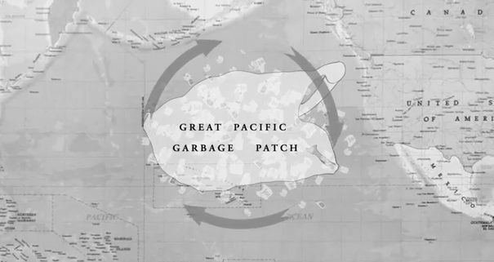

Приложение 2. Система организации ООН.
Источник: UNIDO http://www.unido.ru/overview/unido/unido_place/
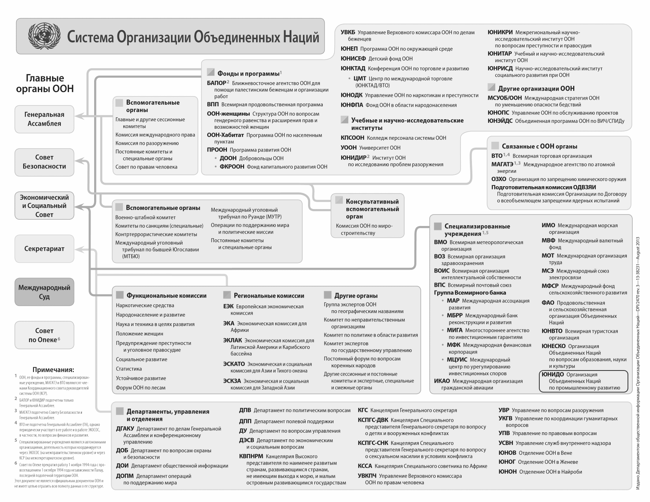

Приложение 3.
Продажи компаний ZF c 2009 по 2014, TRW с 2013 по 2014 и образовавшейся в результате слияния в 2015 году ZF+TRW в 2015, 2016 и 2017 годах. Источник: годовые отчетности компаний TRW Automotive, ZF.
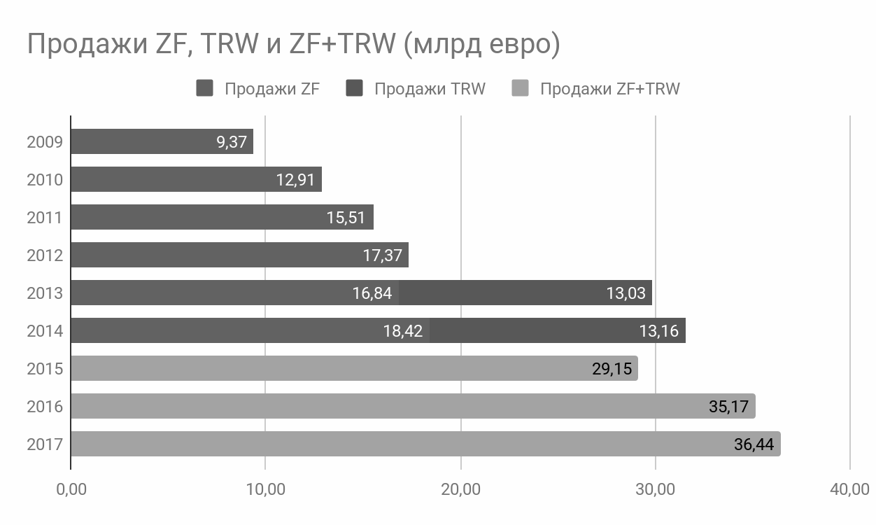

Приложение 4.
Название: Расчет доли затрат на ресурсы при новом производстве и ремануфактуринге. Источник: Официальный веб-сайт ZF. Remanufacturing at ZF: Making Used Parts as Good as New. - URL: https://www.zf.com/corporate/en_de/magazine/magazin_artikel_viewpage_22250152.html.
Ресурс | Новое производство | Ремануфактуринг
Материалы ресурсы | 0,7 | 0,7*30%=0.21
Электроэнергия | 0,2 | 0,2*10%=0,02
Труд | 0,1 | 0,1*300%=0,3
Итого экономии | 1 | 0,53

Приложение 5
Название: Коэффициент локализации, отражающий наличие предложения на местном рынке деталей для ведения деятельности на производствах ZF.
Источник: ZF Sustainability Report 2016. URL: https://www.zf.com/corporate/media/en_de/corporate_6/company_8/sustainability/docs_media/2017-07-24_ZF-Sustainability-Report-2016.pdf#page=67
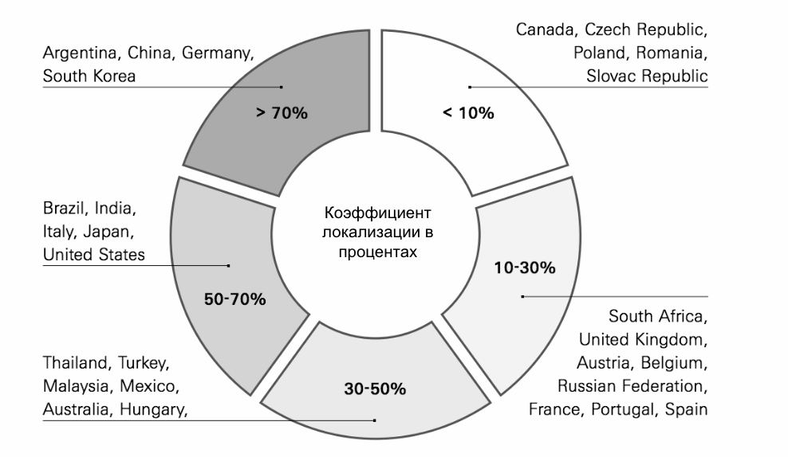

Приложение 6
Название: Изображение портального моста для автобусов AV 133 ZF, участвующих в программе по ремануфактурингу. Суппорт - это одна из его деталей. Источник: Официальный сайт ZF. [Электронный ресурс. - URL: ]https://www.zf.com/corporate/en_de/products/product_range/buses/buses_axles_av133.shtml
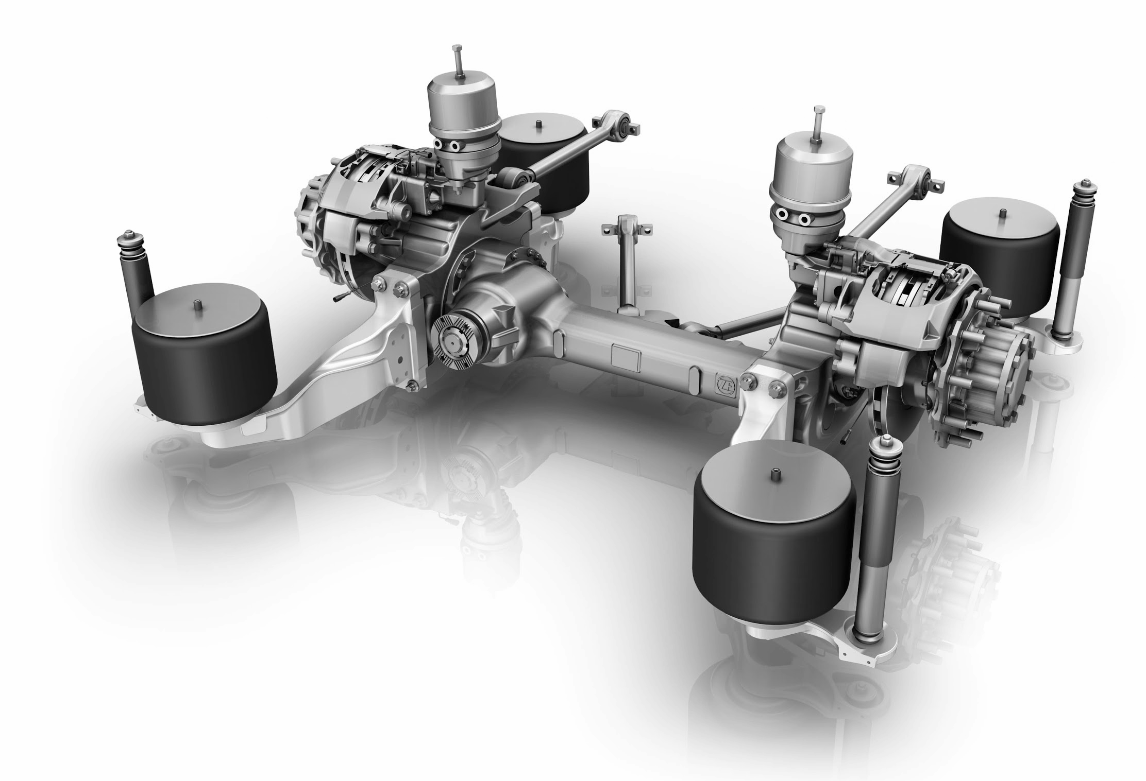

Kumar S. Millennium Development Goals (MDGs) to Sustainable Development Goals (SDGs): Addressing Unfinished Agenda and Strengthening Sustainable Development and Partnership / S.Kumar, N.Kumar, S.Vivekadhish // Indian Journal of Community Medicine. - 2016. - 41(1). - C. 1-4. - URL: https://www.ncbi.nlm.nih.gov/pmc/articles/PMC4746946/ (Дата обращения 12.04.2018)
ООН: Резолюция, принятая Генеральной Ассамблеей 25 сентября 2015 года: Преобразование нашего мира: Повестка дня в области устойчивого развития на период до 2030 года / Генеральная Ассамблея, 4-e пленарное заседание // ООН. - 25 сентября 2015 года. URL: https://documents-dds-ny.un.org/doc/UNDOC/GEN/N15/285/75/PDF/N1528575.pdf?OpenElement (Дата обращения 12.04.2018)
Roberts, C. Our seas are being decreased, fish are dying – but humanity is threatened too / C. Roberts // The Guardian. – 2015. – 20 сентября. – UK. – URL: https://www.theguardian.com/environment/2015/sep/20/fish-are-dying-but-human-life-is-threatened-too (Дата обращения 12.04.2018)
Azvolinsky, A. German Sees Drastic Decrease in Insects / A. Azvolinsky // The Scientist. – 2017. – 18 октября. – Canada. – URL: https://www.the-scientist.com/?articles.view/articleNo/50673/title/Germany-Sees-Drastic-Decrease-in-Insects/ (Дата обращения 12.04.2018)
UNEP: Global Environmental Outlook 5. Chapter 5 Biodiversity / UNEP. - 2012. - URL: http://web.unep.org/geo/sites/unep.org.geo/files/documents/geo5_report_c5.pdf. - С. 133-166. (Дата обращения 12.04.2018)
UNEP: Global Environmental Outlook 5. Chapter 2 Atmosphere / UNEP. - 2012. - URL: http://web.unep.org/geo/sites/unep.org.geo/files/documents/geo5_report_c5.pdf. - С. 31-64 (Дата обращения 12.04.2018)
UNEP: Global Environmental Outlook 5. Chapter 4 Water / UNEP. - 2012. - URL: http://web.unep.org/geo/sites/unep.org.geo/files/documents/geo5_report_c4.pdf - С. 97-132 (Дата обращения 12.04.2018)
ООН: Наше общее будущее / Доклад всемирной комиссии по вопросам окружающей среды. - ООН, 1987. - С. 24. - URL: http://www.un.org/ru/ga/pdf/brundtland.pdf (Дата обращения 12.04.2018)
Савина, И.В. Постиндустриальная экономика как экономическая категория, этапы становления и движущие силы / Савина И.В. // Известия Тульского государственного университета. Экономические и юридические науки. - 2010. - URL: https://cyberleninka.ru/article/n/postindustrialnaya-ekonomika-kak-ekonomicheskaya-kategoriya-etapy-stanovleniya-i-dvizhuschie-sily (Дата обращения 20.04.2018)
Geissdoerfer, M. The Circular Economy - A new sustainability paradigm? / M. Geissdoerfer, P. Savaget, N.M.P. Bocken, E.J. Hultink // Journal of Cleaner Production. - 2017. - №143. - С. 757-768.- Elsevier B.V., 2018. -. URL: http://www.sciencedirect.com (Дата обращения 20.04.2018)
Ellen MacArthur Foundation: Towards a Circular Economy: Business Rationale For An Accelerated Transition / Ellen MacArthur Foundation. - 2015. URL: https://www.ellenmacarthurfoundation.org/assets/downloads/TCE_Ellen-MacArthur-Foundation-9-Dec-2015.pdf (Дата обращения 20.04.2018)
Boulding K. The economics of the coming spaceship earth // Environmental Quality in a Growing Economy: Essays from the Sixth RFF Forum. H. Jarrett. Baltimore: John Hopkins University. 1966. P. 3–14. URL: http://arachnid.biosci.utexas.edu/courses/THOC/Readings/Boulding_SpaceshipEarth.pdf (Дата обращения 20.04.2018)
Фадеева, О.А. Промышленная экология. Конспект лекций / О.А. Фадеева // ОмГТУ. - 2007. - С.145. URL: http://ekolog.org/books/16/ (Дата обращения: 19.04.2018)
Уайброу, П. Мозг: Тонкая настройка. Наша жизнь с точки зрения нейронауки / П. Уайброу // Альпина Паблишер. - 2015. - С.352. URL: https://books.google.ru/books?id=m5qqCwAAQBAJ&pg (Дата обращения: 19.04.2018)
Касильяс, Д. Биомимикрия: Как наука черпает вдохновение у природы / Д. Касильяс // Metro. URL: https://www.metronews.ru/novosti/world/reviews/biomimikriya-kak-nauka-cherpaet-vdohnovenie-u-prirody-1151276/. - 2014. - 7 августа (Дата обращения: 20.03.2018)
Hawken, P. Natural Capitalism: Creating the Next Industrial Revolution / P. Hawken, A. B. Lovins, L. H. Lovins - USA: Little, Brown & Company, 1999. - 396 p.
Cradle to Cradle Products Innovation Institute: Открытые данные URL: http://www.c2ccertified.org/ (Дата обращения 20.03.2018)
Pauli, G. The Blue Economy: 10 years – 100 innovations – 100 million jobs / G. Pauli // Paradigm Publications. - 2010. - C. 386
Ellen MacArthur Foundation: Towards a Circular Economy: Business Rationale For An Accelerated Transition / Ellen MacArthur Foundation. - 2015. URL: https://www.ellenmacarthurfoundation.org/assets/downloads/TCE_Ellen-MacArthur-Foundation-9-Dec-2015.pdf (Дата обращения 20.04.2018)
Пахомова, Н.В. Переход к циркулярной экономике и замкнутым цепям поставок как фактор устойчивого развития / Н.В Пахомова, К.К. Рихтер, М.А. Ветрова // Вестник Санкт-Петербургского Университета. Серия 5. Экономика. - 2017. - Выпуск 2. - С. 244-269.
Battini, D. Closed Loop Supply Chain (CLSC): Economics, Modeling, Management and Control /D. Battini, M. Bogataj, A. Choudhary // International Journal of Production Economics. - 2017. - C. 329-321. - Vol. 183. Part B - Elsevier B.V., 2018. - URL: http://www.sciencedirect.com (Дата обращения 12.04.2018)
Пахомова, Н.В. Переход к циркулярной экономике и замкнутым цепям поставок как фактор устойчивого развития / Н.В Пахомова, К.К. Рихтер, М.А. Ветрова // Вестник Санкт-Петербургского Университета. Серия 5. Экономика. - 2017. - Выпуск 2. - С. 244-269.
Funding Universe. ZF Friedrichshafen AG History // Funding Universe. - 2003. - URL: http://www.fundinguniverse.com/company-histories/zf-friedrichshafen-ag-history/ (Дата обращения 22.03.2018)
Информационный ресурс СПАРК. - URL: http://www.spark-interfax.ru/. - Заглавие с экрана (Дата обращения 15.03.2018)
Официальный веб-сайт компании ZF. ООО «ЦФ Кама». - URL: https://www.zf.com/russia/ru_ru/corporate/company_corporate/zf_in_country_corporate/zf_kama/index.html. - Заглавие с экрана (Дата обращения 15.03.2018)
Молотков, О. Развязка кризиса: бизнес-навигатор по трендам и рискам. Комментарии / О. Молотков // Управление автобизнесом. - 2017. - Выпуск 37. - С. 22.
Ветрова, М.А. Развитие ремануфактуринга в качестве новой стратегии бизнеса при переходе к циркулярной экономике / М.А. Ветрова // Эффективность экономики, экологические инновации, климатическая и энергетическая политика - 2017 / Под. Ред. Н.В. Пахомова [и др.]. - Спб., 2017. - С. 226-238
Ellen MacArthur Foundation: Towards a Circular Economy: Business Rationale For An Accelerated Transition / Ellen MacArthur Foundation. - 2015. URL: https://www.ellenmacarthurfoundation.org/assets/downloads/TCE_Ellen-MacArthur-Foundation-9-Dec-2015.pdf (Дата обращения 20.04.2018)
Официальный веб-сайт ZF. Remanufacturing at ZF: Making Used Parts as Good as New - URL: https://www.zf.com/corporate/en_de/magazine/magazin_artikel_viewpage_22250152.html (Дата обращения 25.03.2018)
Официальный веб-сайт ZF. Remanufacturing at ZF: Making Used Parts as Good as New - URL: https://www.zf.com/corporate/en_de/magazine/magazin_artikel_viewpage_22250152.html (Дата обращения 25.03.2018)
Korhonen, J. Circular Economy: The Concept and its Limitations / J. Korhonen, A. Honkasalo, J. Seppala // Ecological Economics – 2018. – №143. - С. 37-46.- Elsevier B.V., 2018. -. URL: http://www.sciencedirect.com (Дата обращения 9.03.2018)
Varian, H.R. Microeconomic Analysis / H.R. Varian // N-Y: WW Norton. - 1992. - C. 559
Geissdoerfer, M. The Circular Economy - A new sustainability paradigm? / M. Geissdoerfer, P. Savaget, N.M.P. Bocken, E.J. Hultink // Journal of Cleaner Production. - 2017. - №143. - С. 757-768.- Elsevier B.V., 2018. -. URL: http://www.sciencedirect.com (Дата обращения 20.04.2018)
UNEP: The Emissions Gap Report 2017 / UNEP. - 2017 - URL: https://wedocs.unep.org/bitstream/handle/20.500.11822/22070/EGR_2017.pdf. - С. 31-64 (Дата обращения 12.04.2018)
World Bank. Knowledge Papers: Urban Development Series. Chapter 3: Waste Generation / World Bank. - 2016 URL: http://siteresources.worldbank.org/INTURBANDEVELOPMENT/Resources/336387-1334852610766/Chap3.pdf (Дата обращения: 11.11.2017)
4Ocean: 4Ocean Team. How Much Trash Is In Our Ocean? [Электронный ресурс] // 4Ocean. – 2017. – 20 января. – URL: https://4ocean.com/blogs/blog/how-much-trash-is-in-our-ocean (Дата обращения 12.04.2018)
Wilts, H. The digital circular economy: can the digital transformation pave the way for resource-efficient materials cycles? In Brief: Sustainability Impulses from Wuppertal 04/2017 / H. Wilts, H. Berg, Wuppertal Institut // Wuppertal Institut. - 2017. - URL: https://wupperinst.org/fa/redaktion/downloads/publications/In_Brief_2017-4_en.pdf (Дата обращения: 10.04.2018)
Geissdoerfer, M. The Circular Economy - A new sustainability paradigm? / M. Geissdoerfer, P. Savaget, N.M.P. Bocken, E.J. Hultink // Journal of Cleaner Production. - 2017. - №143. - С. 757-768.- Elsevier B.V., 2018. -. URL: http://www.sciencedirect.com (Дата обращения 2.04.2018)
Официальный веб-сайт ZF. Remanufacturing at ZF: Making Used Parts as Good as New. - URL: https://www.zf.com/corporate/en_de/magazine/magazin_artikel_viewpage_22250152.html (Дата обращения 25.03.2018)
Там же.
Annarelli, A. Product service system: A conceptual framework from a systematic review / A. Annarelli, C. Battistella, F. Nonino // Journal of Cleaner Production. - 2016. - Выпуск 139. - С. 1011-1032. - Elsevier B.V., 2018. URL: http://www.sciencedirect.com (Дата обращения 20.04.2018)
Accenture: Circular A Advantage: Innovative Business Models and Technologies to Create Value in a World without Limits to Growth / Accenture. – 2015. -. USA. URL: https://www.accenture.com/t20150523T053139__w__/us-en/_acnmedia/Accenture/Conversion-Assets/DotCom/Documents/Global/PDF/Strategy_6/Accenture-Circular-Advantage-Innovative-Business-Models-Technologies-Value-Growth.pdf (Дата обращения 1.04.2018)
Tukker, A. Product services for a resource-efficient and circular economy - A review / A. Tukker // Journal of Cleaner Production. - 2015. - Выпуск 97. - С. 76-91. - Elsevier B.V., 2018. URL: http://www.sciencedirect.com (Дата обращения 20.04.2018)
Xerox. 2013 Environment, Health, Safety and Sustainability Report / Xerox – 2013. URL: https://www.xerox.com/assets/pdf/partners/studiocom/GC_Report2_2013.pdf (Дата обращения 3.04.2018)
Kurilova-Palisaitiene, J. Remanufacturing Challenges and possible lean improvement / J. Kurilova-Palisaitiene, E. Sundin, B. Poksinska // Journal of Cleaner Production. – 2017. – C.1-12. – Vol. XXX. - Elsevier B.V., 2018. URL: http://www.sciencedirect.com (Дата обращения 2.04.2018)
Пахомова, Н.В. Переход к циркулярной экономике и замкнутым цепям поставок как фактор устойчивого развития / Н.В Пахомова, К.К. Рихтер, М.А. Ветрова // Вестник Санкт-Петербургского Университета. Серия 5. Экономика. - 2017. - Выпуск 2. - С. 244-269.
Supply Chain 24/7: Ellen MacArthur & Stella McCartney Campaign to Reduce Retail Fashion Industry Waste / Supply Chain 24/7 – 2017. – 8 декабря. - USA. URL: http://www.supplychain247.com/article/ellen_macarthur_stella_mccartney_campaign_to_reduce_fashion_waste?ajs_uid=0917J1538689J0E (Дата обращения 1.04.2018)
Ellen MacArthur Foundation: A New Textiles Economy: Redisigning Fashion’s Future / Ellen MacArthur Foundation, Circular Fibres Initiative. – 2017. – 28 ноября. URL: https://www.ellenmacarthurfoundation.org/assets/downloads/publications/A-New-Textiles-Economy_Full-Report_Updated_1-12-17.pdf (Дата обращения 1.04.2018)
Ветрова, М.А. Развитие ремануфактуринга в качестве новой стратегии бизнеса при переходе к циркулярной экономике / М.А. Ветрова // Эффективность экономики, экологические инновации, климатическая и энергетическая политика - 2017 / Под. Ред. Н.В. Пахомова [и др.]. - Спб., 2017. - С. 226-238
LeBlanc, R. Remanufacturing Industry Facts and Figure / The Balance. – 2016. – 9 ноября. - USA. URL: https://www.thebalance.com/remanufacturing-industry-facts-and-figure-2878057 (Дата обращения 1.04.2018)
Ветрова, М.А. Развитие ремануфактуринга в качестве новой стратегии бизнеса при переходе к циркулярной экономике / М.А. Ветрова // Эффективность экономики, экологические инновации, климатическая и энергетическая политика - 2017 / Под. Ред. Н.В. Пахомова [и др.]. - Спб., 2017. - С. 226-238
Пахомова, Н.В. Переход к циркулярной экономике и замкнутым цепям поставок как фактор устойчивого развития / Н.В Пахомова, К.К. Рихтер, М.А. Ветрова // Вестник Санкт-Петербургского Университета. Серия 5. Экономика. - 2017. - Выпуск 2. - С. 244-269.
Hauser, W. Remanufacturing:An American Resource / W. Hauser. R.T. Lund // Boston University. URL: http://www.bu.edu/reman/RemanSlides.pdf. (Дата обращения 10.04.2018)
Ветрова, М.А. Развитие ремануфактуринга в качестве новой стратегии бизнеса при переходе к циркулярной экономике / М.А. Ветрова // Эффективность экономики, экологические инновации, климатическая и энергетическая политика - 2017 / Под. Ред. Н.В. Пахомова [и др.]. - Спб., 2017. - С. 226-238
Centre For Remanufacturing: What is remanufacturing / Centre For Remanufacturing. URL: http://www.remanufacturing.org.uk/what-is-remanufacturing.php (Дата обращения 12.03.2018)
Michelin. Affordable Fleet Tire Lease Programs / Michelin Fleet Solution. URL: http://www.michelintruck.com/services-and-programs/michelin-fleet-solutions/ (Дата обращения 11.03.2018)
Said, C. Lyft snares $250 million for US, international growth / The Technology Chronicles. – 2014. – 2 апрель. - USA URL: http://blog.sfgate.com/techchron/2014/04/02/lyft-snares-250-million-for-u-s-international-growth/ (Дата обращения 10.03.2018)
Демченко, Дм. История Project Ara: почему Google не удалось создать модульный смартфон / Бизнес и Технологии. - РФ. - 2016. - 9 сентября URL: https://vc.ru/18274-project-ara-story (Дата обращения 10.03.2018)
Hodes, D. Advancing Biofuels / Global Corporate Xpansion Magazine. - USA. - 2013. - 10 апреля. URL: http://gcxmag.com/2013/04/advancing-biofuels/ (Дата обращения: 10.03.2018)
Пахомова, Н.В. Переход к циркулярной экономике и замкнутым цепям поставок как фактор устойчивого развития / Н.В Пахомова, К.К. Рихтер, М.А. Ветрова // Вестник Санкт-Петербургского Университета. Серия 5. Экономика. - 2017. - Выпуск 2. - С. 244-269.
Dark Reading. Hard Drive Prices Rise Due To Thai Floods / Dark Reading. – 2012. – 1 декабря. URL: https://www.darkreading.com/database-security/hard-drive-prices-rise-due-to-thai-floods/d/d-id/1102133? (Дата обращения 12.04.2018)
HP. 2014 Living Progress Report / HP. – 2014 URL: http://www8.hp.com/h20195/v2/getpdf.aspx/c04152740.pdf (Дата обращения 10.04.2018)
Walsh, D. ZF completes $12.4 billion acquisition of TRW // Automotive News. - 15.05.2015. - URL: http://www.autonews.com/article/20150515/OEM10/150519913/zf-completes-$12.4-billion-acquisition-of-trw. - (Дата обращения 22.03.2018)
Fusion Project. How to shift towards the circular economy from a small and medium business perspective: A guide for policy makers / Fusion Project. - 2014. - URL: https://www.kent.gov.uk/__data/assets/pdf_file/0013/19210/How-to-shift-towards-the-circular-economy.pdf. (Дата обращения 22.03.2018)
UNSDSN. Mapping Mining to the Sustainable Empowered lives. Resilient nations. Development Goals: An Atlas / UNSDSN. - 2016. - URL: http://unsdsn.org/wp-content/uploads/2016/11/Mapping_Mining_SDGs_An_Atlas.pdf. - Дата обращения 22.03.2018
Герасименко, Д. Циркулярная экономика в России в контексте Целей устойчивого развития ООН и Года экологии / Д. Герасименко, И. Николаева // Мосты. Аналитика и новости о торговле и устойчивом развитии. - International Centre for Trade and Sustainable Development. - 2017. - Выпуск 3. - С 25-29. - URL: https://ru.ictsd.org/sites/default/files/review/mosty_june_2017_0.pdf. - Дата обращения 12.03.2018
Министерство природных ресурсов и экологии Российской Федерации. Модель циркулярной экономики: теория и практика / Министерство природных ресурсов и экологии Российской Федерации. - 2017. - URL: http://ecoyear.ru/2017/12/model-tsirkulyarnoj-ekonomiki-teoriya-i-praktika/ (Дата обращения 21.03.2018)
Герасименко, Д. Циркулярная экономика в России в контексте Целей устойчивого развития ООН и Года экологии / Д. Герасименко, И. Николаева // Мосты. Аналитика и новости о торговле и устойчивом развитии. - International Centre for Trade and Sustainable Development. - 2017. - Выпуск 3. - С 25-29. - URL: https://ru.ictsd.org/sites/default/files/review/mosty_june_2017_0.pdf. - Дата обращения 12.03.2018
Там же.
Пахомова, Н.В. Переход к циркулярной экономике и замкнутым цепям поставок как фактор устойчивого развития / Н.В Пахомова, К.К. Рихтер, М.А. Ветрова // Вестник Санкт-Петербургского Университета. Серия 5. Экономика. - 2017. - Выпуск 2. - С. 244-269.
Александрова, В. Д. Актуальность перехода к модели циркулярной экономики в России / В. Д. Александрова. // Международный журнал гуманитарных и естественных наук. – 2017. – 11. – С. 106-110.
Указ Президента РФ N 176 от 19 апреля 2017 г. «О Стратегии экологической безопасности Российской Федерации на период до 2025 года» // Собрание законодательства Российской Федерации. - 2012. URL: http://www.consultant.ru/document/cons_doc_LAW_215668/ (Дата обращения 21.04.2018)
Pialot, O. «Upgradable PSS»: Clarifying a new concept of sustainable consumption/production based on upgradablility. / O. Pialot, D. Millet, J. Bisiaux // Journal of Cleaner Production. - 2017. - №141. - С. 538-550.- Elsevier B.V., 2018. - URL: http://www.sciencedirect.com (Дата обращения 20.04.2018)
ZF Sustainability Report 2016. [Электронный ресурс]. - URL: https://www.zf.com/corporate/media/en_de/corporate_6/company_8/sustainability/docs_media/2017-07-24_ZF-Sustainability-Report-2016.pdf. (Дата обращения 21.03.2018)
Wyman, O. Supporting the Circular Economy Transition: The role of the finanvcial sector in Netherlands / Oliver Wyman // Marsh & MacLennan Companies. - 2017. - URL: http://www.oliverwyman.com/content/dam/oliver-wyman/v2/publications/2017/sep/CircularEconomy_web.pdf (Дата обращения 12.04.2018)
Wyman, O. Supporting the Circular Economy Transition: The role of the finanvcial sector in Netherlands / Oliver Wyman // Marsh & MacLennan Companies. - 2017. - URL: http://www.oliverwyman.com/content/dam/oliver-wyman/v2/publications/2017/sep/CircularEconomy_web.pdf (Дата обращения 12.04.2018)
Wyman, O. Supporting the Circular Economy Transition: The role of the finanvcial sector in Netherlands / Oliver Wyman // Marsh & MacLennan Companies. - 2017. - URL: http://www.oliverwyman.com/content/dam/oliver-wyman/v2/publications/2017/sep/CircularEconomy_web.pdf (Дата обращения 12.04.2018)
Brasher, G. The circular economy starts with product design / GreenBiz - 2017. - URL: https://www.greenbiz.com/article/circular-economy-starts-product-design (Дата обращения 12.04.2018)
Nolan, J. ISO 14001 & the circular economy – How are they related? / J. Nolan // 14001Academy. - 2017. - URL: https://advisera.com/14001academy/blog/2017/08/22/iso-14001-and-the-circular-economy-how-are-they-related/ (Дата обращения 14.04.2018)
Nolan, J. ISO 14001 & the circular economy – How are they related? / J. Nolan // 14001Academy. - 2017. - URL: https://advisera.com/14001academy/blog/2017/08/22/iso-14001-and-the-circular-economy-how-are-they-related/ (Дата обращения 14.04.2018)
Пахомова, Н.В. Стратегия устойчивого развития и переход к зеленой экономике: обновление приоритетов и механизмов / Н.В. Пахомова, К.К. Рихтер, Г.Б. Малышков // Вестник СПбГУ. - Серия 5, Выпуск 4. - 2013. - С. 35-53
Минфин: Налоговая нагрузка и налоговые условия ведения предпринимательской деятельности в российской экономике и зарубежных странах. URL: https://www.minfin.ru/common/upload/library/2016/10/main/ONNP_2017-2019_proekt_na_18.10.2016_itog.docx (Дата обращения 12.04.2018)
Pakhomova, N.V. Circular Economy as Challenge to the Fourth Industrial Revolution / N.V. Pakhomova, K.K. Richter, M.A. Vetrova // Инновации. Журнал об инновационной деятельности. - 2017. - Выпуск 7 (225). - С. 66-70.
Wilts, H. The digital circular economy: can the digital transformation pave the way for resource-efficient materials cycles? In Brief: Sustainability Impulses from Wuppertal 04/2017 / H. Wilts, H. Berg, Wuppertal Institut // Wuppertal Institut. - 2017. - URL: https://wupperinst.org/fa/redaktion/downloads/publications/In_Brief_2017-4_en.pdf. - Дата обращения: 10.04.2018
Wilts, H. The digital circular economy: can the digital transformation pave the way for resource-efficient materials cycles? In Brief: Sustainability Impulses from Wuppertal 04/2017 / H. Wilts, H. Berg, Wuppertal Institut // Wuppertal Institut. - 2017. - URL: https://wupperinst.org/fa/redaktion/downloads/publications/In_Brief_2017-4_en.pdf. - Дата обращения: 10.04.2018
Ellen MacArthur Foundation: Открытые данные. URL: https://www.ellenmacarthurfoundation.org/ (Дата обращения 10.04.2018)
Шваб, К. Четвертая промышленная революция / К. Шваб. - Эксмо. - 2017. - С. 138
ПМЭФ’17. Россия 4.0: четвертая промышленная революция как стимул глобальной конкурентоспособности / Информационное агентство ТАСС. URL: http://tass.ru/pmef-2017/articles/4277607 (Дата обращения: 12.04.2018)
Пистер, Е.И. Четвертая промышленная революция: мегатренды / Е.И. Пистер, А.В. Дайниченко, А.В. Шестакова // Инновационное развитие: потенциал науки и современного образования сборник статей Международной научно-практической конференции. - Наука и Просвещение. - 2018. - С. 50-52
Рихтер, К.К. Цифровая экономика - инновация 21 века: вызовы устойчивому развитию. Материалы выступления на заседании Учебного Совета СПбГУ. - 27.11.2017
Sitra. Leading the cycle: Finnish road map to a circular economy 2016–2025. - 2016. URL: https://media.sitra.fi/2017/02/24032659/Selvityksia121.pdf (Дата обращения 20.04.2018)
Jay, V. Circular economy roadmap: the five priorities defended by Zero Waste France / Economiecirculaire.org. - 2018. - URL: https://www.economiecirculaire.org/articles/h/circular-economy-roadmap-the-five-priorities-defended-by-zero-waste-france.html (Дата обращения 12.04.2018)
Circular Change. Roadmap: Towards the Circular Economy in Slovenia / Circular change. - 2018. - URL: http://www.circularchange.com/events/kazipot/ (Дата обращения 12.04.2018)
London Waste and Recycle Board. Circular Economy Route Map / London Waste and Recycle Board. - 2017. - URL: https://www.lwarb.gov.uk/what-we-do/circular-london/circular-economy-route-map/ (Дата обращения 12.04.2018)
City of Rotterdam. Roadmap for a circular economy in Rotterdam / City of Rotterdam, Rebel, ARC, Zilverbinding. - 2016. URL: http://www.rotterdamclimateinitiative.nl/documents/2016/roadmap-circular-economy.pdf (Дата обращения 12.04.2018)
Римский клуб: идея устойчивого развития / Вестник университета имени О.Е. Кутафина. - М. : Московский государственный юридический университет имени О.Е. Кутафина (МГЮА), 2017. - С. 213 - 225.
Официальный сайт Федеральной службы государственной статистики. Окружающая среда. URL: http://www.gks.ru/wps/wcm/connect/rosstat_main/rosstat/ru/statistics/environment/# (Дата обращения 1.04.2018)

